НАЦІОНАЛЬНИЙ ТЕХНІЧНИЙ УНІВЕРСИТЕТ УКРАЇНИ
«КИЇВСЬКИЙ ПОЛІТЕХНІЧНИЙ ІНСТИТУТ
імені ІГОРЯ СІКОРСЬКОГО»
Інститут прикладного системного аналізу
Кафедра системного проектування

До захисту допущено:
Завідувач кафедри
________ В.Є. Мухін
«__»______ 2023 р.

Дипломна робота
на здобуття ступеня бакалавра
за освітньо-професійною програмою «Інтелектуальні сервіс-орієнтовані розподілені обчислювання»
спеціальності 122 «Комп'ютерні науки»
на тему: «Дослідження транзакційності в розподілених системах»
Виконав:
студент IV курсу, групи ДА-91
Макрушин Андрій Миколайович __________
Керівник:
Асистент, к.т.н
Письменний Ігор Олександрович __________
Консультант з економічного розділу:
Доцент, к.е.н.
Рощина Надія Василівна __________
Рецензент:
Професор, д.т.н.
Кузнєцова Наталія Володимирівна __________

Засвідчую, що у цій дипломній роботі немає запозичень з праць інших авторів без відповідних посилань.
Студент _____________

Київ – 2023 року
Національний технічний університет України
«Київський політехнічний інститут імені Ігоря Сікорського»
Інститут прикладного системного аналізу
Кафедра системного проєктування
Рівень вищої освіти – перший (бакалаврський)
Спеціальність – 122 «Комп'ютерні науки»
Освітньо-професійна програма «Інтелектуальні сервіс-орієнтовані розподілені обчислювання»

ЗАТВЕРДЖУЮ
Завідувач кафедри
_______ В.Є. Мухін
«__» 2023 р.

ЗАВДАННЯ
на дипломну роботу студенту
Макрушину Андрію Миколайовичу
1. Тема роботи «Дослідження транзакційності в розподілених системах», керівник роботи Письменний Ігор Олександрович, асистент, кандидат технічних наук, затверджені наказом по університету від «30» травня 2023 р. № 2065-с
2. Термін подання студентом роботи
3. Вихідні дані до роботи: Java SE 17, Spring Boot 3, PostgreSQL 15, AWS EC2, AWS SQS.
4. Зміст роботи
- Обумовлення проблеми транзакційності в розподілених системах. Аналіз наукової літератури по темі роботи.
- Дослідження основних методів забезпечення узгодженості та узгодженості даних в розподілених системах.
- Проектування, розробка та розгортання тестових стендів для бенчмаркінгу алгоритмів та методів забезпечення транзакційності в розподілених системах в хмарному середовищі.
- Порівняння отриманих результатів та формування рекомендацій до використання в залежності від сценаріїв застосування.
- Техніко-економічне обґрунтування розробленої системи
5. Перелік ілюстративного матеріалу (із зазначенням плакатів, презентацій тощо)
- Презентація роботи.
6. Консультанти розділів роботи
Розділ | Прізвище, ініціали та посада  консультанта | Підпис, дата
Розділ | Прізвище, ініціали та посада  консультанта | завдання  видав | завдання  прийняв
економічний | доцент, к.е.н., Рощина Н.В.
7. Дата видачі завдання 1.02.2023
Календарний план
№ з/п | Назва етапів виконання  дипломної роботи | Термін виконання  етапів роботи | Примітка
1 | Отримання завдання | 1.02.2023
2 | Обумовлення проблеми транзакційності в розподілених системах. Аналіз наукової літератури по темі роботи. | 21.04.2023
3 | Дослідження основних методів забезпечення синхронізації та узгодженості даних в розподілених системах. | 28.04.2023
4 | Проектування, розробка та розгортання тестових стендів для бенчмаркінгу алгоритмів та методів забезпечення транзакційності в розподілених системах в хмарному середовищі. | 05.05.2023
5 | Порівняння отриманих результатів та формування рекомендацій до використання в залежності від сценаріїв застосування. | 12.05.2023
6 | Техніко-економічне обгрунтування розробленої системи | 19.05.2023
8 | Оформлення дипломної роботи | 31.05.2023
9 | Оформлення допуску до захисту і подання роботи | 13.06.2023

Студент А. М. Макрушин
Керівник І. О. Письменний

АНОТАЦІЯ
бакалаврської роботи Макрушина Андрія Миколайовича
на тему: «Дослідження транзакційності в розподілених системах»
Дана робота присвячена дослідженню проблеми підтримки в розподілених системах властивості транзакційності, та способів її забезпечення за допомогою існуючих методів, алгоритмів та шаблонів проектування.
В ході роботи було наведено причини виникнення та популярності мікросервісної архітектури інформаційних систем, як виду розподілених систем. Окрім цього було визначено основні властивості транзакцій, а також які є проблеми в тому, аби досягти властивості транзакційності в розроблених з використанням мікросервісної архітектури системах.
Робота присвячена вирішенню наведених вище проблем з допомогою алгоритму двофазної транзакції, а також шаблону (патерну) проектування SAGA та Transactional Outbox & Transactional Inbox. Для кожного із них наведено перелік основних переваг та недоліків їх використання в розподілених системах.
Для перевірки роботи SAGA та Transactional Outbox & Inbox, та їх бенчмаркінгу та порівняння було реалізовано два тестових стенди у вигляді систем з однаковими функціями, а саме системи для подачі заявок на отримання відшкодування від пошкоджень нерухомості, внаслідок бойових дій. Ці тестові стенди було розгорнуто в хмарному середовищі, з використанням такого провайдера як Amazon Web Services.
За допомогою цих тестових стендів було проведено детальний аналіз роботи реалізованих патернів. В ході аналізу було визначено ефективність вирішення проблем для забезпечення транзакційності в розподілених системах, складність їх реалізації та підтримки систем з використанням цих патернів, часу на обробку функцій системи та збільшенню використання апаратних ресурсів, що зумовлені роботою цих патернів. За результатами проведеного аналізу та порівняння було сформовано рекомендації до їх використання, залежно від сценаріїв застосування.
Загальний обсяг роботи: 98 сторінок, 7 таблиць, 23 рисунки, 32 джерела, 4 додатки
Ключові слова: транзакція, розподілені системи, мікросервісна архітектура, узгодженість даних, патерни проектування.
ABSTRACT
on Andrii Makrushyn bachelor`s thesis
“Research of transactionality in distributed systems”
This work is dedicated to the study of the problem of maintaining the property of transactionality in distributed systems, and ways to solve this problem using existing methods, algorithms, and design patterns.
This work provides the reasons for the emergence and popularity of the microservice architecture of information systems as a type of distributed systems were given. In addition, the main properties of transactions were determined and what are the problems to achieve transactionality in systems, developed using microservice architecture.
The work is dedicated to solving the above problems using the two-phase transaction algorithm, as well as the SAGA design pattern and Transactional Outbox & Transactional Inbox. For each of them, a list of the main advantages and disadvantages of their use in distributed systems is given.
To check the operation of SAGA and Transactional Outbox & Inbox, and their benchmarking and comparison, two test benches were implemented in the form of systems with the same functions, namely systems for submitting applications for receiving compensation for property damage caused by hostilities. These test benches were deployed in a cloud environment, using such a provider as Amazon Web Services.
With the help of these test benches, a detailed analysis of the work of the implemented patterns was prepared. In this analysi were determined the effectiveness of solving problems to ensure transactionality in distributed systems, the complexity of their implementation and support of systems using these patterns, the time for processing system functions and the increase in the use of hardware resources, caused by the work of these patterns. Based on the results of the analysis and comparison, recommendations for their use were formed, depending on the application scenarios.
Total explanatory note: 98 pages, 7 tables, 23 pictures, 32 sources, 4 appendices.
Key words: transaction, distributed systems, microservice architecture, data consistency, design patterns.

Зміст
Вступ 10
1. Аналіз предметної області 12
1.1. Мікросервісна архітектура як вид розподілених систем. Проблеми, що виникають при розробці в мікросервісній архітектурі 12
1.1.1. Передумови виникнення мікросервісної архітектури 12
1.1.2. Способи взаємодії мікросервісів. 16
1.1.3. Недоліки мікросервісної архітектури 18
1.2. Поняття транзакції та транзакційності. Важливість підтримки транзакційності в інформаційних системах 20
1.3. Транзакційність в розподілених системах 23
1.3.1. Формулювання проблеми транзакційності в розподілених системах 23
1.3.2. Теорема САР 25
1.4. Висновки до розділу 27
2. Основні методи забезпечення синхронізації та транзакційності в розподілених системах 28
2.1. Розподілене блокування 28
2.2. Двофазна транзакція 29
2.3. Патерн проектування “SAGA” 32
2.4. Патерн проектування “Transactional Outbox & Inbox” 41
2.5. Висновки до розділу 45
3. Проектування, розробка та порівняння алгоритмів забезпечення транзакційності в розподілених системах 47
3.1. Імплементація методів забезпечення транзакційності в розподілених системах. 47
3.1.1. Технології для розробки 47
3.1.2. Опис головних функцій системи 49
3.1.3. Хореографія SAGA 53
3.1.4. Transactional Outbox & Inbox 54
3.2. Порівняння ефективності застосування методів забезпечення транзакційності в розподілених системах. 57
3.2.1. Імплементація системи 57
3.2.2. Підтримка системи з використанням патернів 61
3.2.3. Кількість додаткових мережевих запитів 63
3.2.4. Час обробки запитів 66
3.2.5. Рекомендації до застосування 69
3.3. Висновки до розділу 72
4. Функціонально-вартісний аналіз програмного продукту 75
4.1. Постановка задачі проектування 75
4.2. Обґрунтування функцій програмного продукту 76
4.3. Обґрунтування системи параметрів програмного продукту 80
4.4. Аналіз експертного оцінювання параметрів 81
4.5. Аналіз рівня якості варіантів реалізації функцій 84
4.6. Економічний аналіз варіантів розробки ПП 86
4.7. Висновки до розділу 91
Висновки 92
Список використаних джерел 94
Додаток А 99
Додаток Б 100
Додаток В 101
Додаток Г 102

Вступ
Підходи до розробки інформаційних систем переживають постійну еволюцію. Можливості апаратного забезпечення стрімко покращуються, з’вляються нові технології, мови програмування, парадигми програмування та принципи побудови систем. Одним із прикладів цього розвитку тенденція переходу систем до мікросервісної архітектури. Такий підхід сьогодні з авангардного, і дуже специфічного, став широкорозповсюдженим, модифікуючи класичні підходи до побудови сервіс-орієнтованих архітектур. Після того як світу відкрився цей новий спосіб в побудові систем, з великою кількістю переваг, що міг би вирішувати значну кількість проблем, з якими стикаються розробники, вони почали дуже часто його використовувати. Таким чином, мікросервісна архітектура стала одним із стандартів в побудові інформаційних систем, поповнивши перелік інструментів для вирішення задач з проектування програмних продуктів. Однак через велику популярність мікросервісної архітектури, часто розробники починають будувати системи одразу з використанням цього підходу, навіть не замислюючись в необхідності такого рішення. А цей аспект є дійсно дуже важливим, особливо що стосується побудови архітектури систем, бо це той аспект програм, що дуже важко змінити в майбутньому, у випадку якщо з’являється в цьому необхідність.
Якщо ж уже такий вибір зроблено, то розробники мають розуміти які особливості роботи привнесе цей вибір, як він змінить підхід до роботи, які наслідки будуть від цього, та з якими потенційними проблемами доведеться мати справу. Однієї з таких проблем є забезпечення цілісності даних всередині мікросервісної архітектури. Оскільки усі мікросервіси є незалежними процесами, і розгорнуті окремо один від одного, а логіка обробки функцій системи вимагає їх взаємодії між собою, за рахунок своєї розподіленості значно важче досягти узгодженості даних, як це можна зробити в рамках монолітної архітектури. Більш того, у випадку, коли в ході обробки функцій системи стаються помилки в обробці даних, чи нестабільним є середовище розгортання системи, що зумовлює проблеми з передачею даних між мікросервісами, стає неможливим без використання додаткових засобів чи технічних рішень.
Метою даної роботи є дослідження методів якими можна вирішити ці проблеми, завдяки яким можна досягти повноцінної узгодженості даних в мікросервісній архітектурі, як прикладу розподілених систем, визначити їх головні переваги та недоліки, принципи, за якими вони вирішують дані проблеми, а також порівняння їх ефективності в тому чи іншому випадку, залежно від застосування.

Аналіз предметної області

Мікросервісна архітектура як вид розподілених систем. Проблеми, що виникають при розробці в мікросервісній архітектурі

Передумови виникнення мікросервісної архітектури
Принципи та практики в побудові інформаційних систем переживають постійні зміни. Ці зміни викликані незвично швидким розвитком галузі, в порівнянні з іншими галузями людської діяльності. Люди все більше і більше інтегрують інформаційні технології в своє життя, інтегруючі її в ті частини, що раніше здавалися просто мимобіжними з ними. Більш того, збільшується і сама кількість людей, що ними користується. А системи, якими користуються люди, мають завжди оновлюватись та прогресувати, для того щоб бути спроможними як до їх використання людьми, так і до конкурентності з іншими.
Мережа Інтернет дала неабиякий поштовх для значного прискорення цих процесів. А з цим до розробників інформаційних систем ставало все більше і більше нових викликів. До основних викликів можна віднести те, що за останні 20-30 років, кількість даних, що потрібно обробляти системами стало рости значно швидше, ніж до цього, а також кількість користувачів всесвітньої мережі, що постійно взаємодіє із нею, в тому числі збільшуючи кількість даних. А враховуючи постійну конкуренцію на ринку, власники інформаційних систем вимагають постійного вдосконалення, розширення існуючих можливостей систем, а також підтримки існуючих.
З класичним підходом до побудови інформаційних систем, так званих монолітів, такі виклики були вагомими, і мали значні наслідки. У будь яких систем є своє обмеження, свої ліміти в спроможності ефективно і надійно працювати. А для того, щоб системи могли витримувати великий наплив користувачів, доводилось приходити до такого підходу як масштабування - це здатність системи обробляти зростаючу кількість користувачів або збільшення запитів до сервера без негативного впливу на час відповіді та пропускну здатність [1]. Завжди був класичний і зрозумілий підхід до вирішення таких проблем: не вистачає ресурсів - потрібно збільшити їх. Цей підхід в масштабуванні називають вертикальним [2]. Збільшити пропускну здатність інформаційної системи, і от одночасно користувачів цієї системи можна обслуговувати більше. Але у всього є свої межі, і в якийсь момент покращення апаратного забезпечення буде коштувати надто дорого для власників системи, або ж це покращення може обмежитись можливостями обчислювальної машини, на якій розгорнута система, або ж, що гірше, впертись в межу існуючих технологій [3].
Тоді доводиться шукати інші, більш креативні, або ж інновативні способи вирішувати задачі.
Якщо паралельно із інформаційною системою, що розгорнута на деякому середовищі, розгорнути їй ідентичну, з використанням іншого апаратного забезпечення, то можна досягти збільшення пропускної здатності системи вдвічі загалом. Такий підхід в масштабуванні називається горизонтальним [4]. І це дійсно так, такий підхід дозволяє кратно збільшити можливості пропускної здатності системи, залежно від конкретної кількості розгорнутих екземплярів. Однак, якщо запущено кілька ідентичних систем, перемикання між екземплярами має виконуватись автоматично. Для таких цілей було придумано концепцію балансування навантаження: використати додаткову систему, що буде отримувати вхідні виклики користувачів, і, за попередньо встановленими алгоритмами балансування, вибирати з яким саме екземпляром буде відбуватись взаємодіє, таким чином “зберігаючи баланс” в навантаженні на всі екземпляри [5]. Здавалося б, проблема вирішена. Якщо з часом наплив користувачів буде збільшуватись – запустити ще один екземпляр і все, система працює безвідмовно. Однак в цьому є своє вади. Якщо взяти до прикладу будь-яку систему, далеко не всі її можливості однаково популярні. Як у будь якій крамниці: є як дуже популярні продукти, так і взагалі не популярні. Користувачі можуть у величезній кількості використовувати якусь частину системи, при цьому рідко використовуючи інші. Але загальний трафік на усі екземпляри розгорнутої системи від цього не зменшується. І тому, навіть якщо всього 80% системи використовується дуже рідко, заради інших 20% доводиться розгортати все нові і нові екземпляри інформаційної системи. При цьому, у випадку виведення з ладу лише якогось маленького складника, буде виведено з ладу абсолютно все. Такий підхід є надлишковим з точки зору використання велкої кількості ресурсів для обслуговування все нових і нових екземплярів, враховуючи що на них зберігається той самий функціонал, що і на інших. Що більша система, тим більше вона потребує апаратного забезпечення. І тому, робота навіть одного екземпляра може бути дороговартісним. Отже перед розробниками постає дилема: збільшити кількість екземплярів не можна, бо на це немає ресурсів, а не збільшувати не можна, бо система має й далі працювати безвідмовно [6].
На цьому етапі можна стверджувати, що монолітна архітектура досягла ліміту своїй можливостей. При цьому, сама інформаційна система має продовжувати свій розвиток і працювати далі.
У випадку, коли найбільше навантаження з усього функціоналу системи йтиме на лише її частку, і масштабування для безвідмовної роботи потрібне в більшості лише для цього, можна спробувати відділити цю частину від загальної системи і масштабовувати її окремо. Таким чином, ціна апаратного забезпечення для розгортання цієї частини буде значно нижчою, ніж для розгортання усієї системи цілком. А решта системи може бути масштабована з меншою кількістю екземплярів. Таким чином можна досягти вирішення в обмежених ресурсах для забезпечення роботи системи, і обробкою навантаження користувачами [7].
Цю відділену частку системи називають мікросервісом. Слово “мікросервіс” складається з двох складових. Перша складова - “мікро” – це щось маленьке. Друга складова - “сервіс” – це, в даному контексті, окремий незалежний вузол системи, що обробляє якусь ізольовану складову її бізнес-процесів. Таким чином утворюється відокремлена частина системи, що є невеликою, при цьому повністю відповідає за обробку своєї частини функціоналу, закріплюючи, що він працює повністю з нею і тільки з нею, обмежуючи свою відповідальність, може бути розроблений окремою командою і розгортатись окремо [8].
Якщо виокремити з усієї системи такі складові, які могли б відповідати за обробку лише частини функцій, при цьому так, щоб робити це в повному обсязі самостійно, то з великої монолітної системи можна отримати мережу із мікросервісів. Це і є мікросервісна архітектура – архітектура інформаційної системи, усі функції якої зосереджені в кількох незалежних вузлах, кожен з яких с відповідає за ту чи іншу роботу [9]. В такий архітектурі легко знайти який саме мікросервіс завантажений більше за інших, і, за необхідності, можна масштабувати окремо. До того ж, якщо щось піде не так, і буде виведено з ладу один із мікросервісів, інші будуть продовжувати працювати, забезпечуючи роботу інших функцій усієї системи.
Не менш важливим аспектом для вибору такого підходу побудови архітектури інформаційним систем є те, що використання мікросервісів сприяє більш ефективному процесу підтримки існуючого функціоналу та розробки нового. Коли мікросервіси в системі незалежні, можна виокремити команду розробників, що буде відповідати за той чи інший мікросервіс, таким чином відповідальність за його функціонування і розвиток буде на невеликій групі людей. В монолітній системі, коли замовник вимагає постійних і активних змін для підтримки конкурентоспроможності продукту, необхідно взаємодіяти значній кількості фахівців в єдиній кодовій базі. А за умови постійної паралельної розробки, рано чи пізно розробники зіткнуться з постійними конфліктами в репозиторії системи контролю версій. І розв'язувати ці конфлікти буде важче, що більша буде кількість працюючих над системою інженерів та інтенсивніша розробка. З мікросервісною архітектурою, конфлікті у вихідному коді продукту будуть значно знижені, за рахунок зниження кількості людей, що буде оперувати та змінювати цей код, а також через те, що код завжди буде відповідати тій логіці, що вкладатиме команда мікросервісу, не додаючи конфліктів з іншими частинами системи. До того ж, якщо при розробці наступної версії існуючих функцій мікросервісу, чи додаванні нових функцій, не має залежностей з іншими складовими системи, даний мікросервіс може бути випущений з новою версією до використання користувачами окремо, та відповідно, розгорнутий окремо від інших. Таким чином, процес поставки нових функцій в системі може бути пришвидшено, та за рахунок локалізації логіки, збільшено ефективність та якість як існуючих, так і нових функцій системи [10].

Способи взаємодії мікросервісів.
Варто звернути увагу на те, що мікросервіс є окремим процесом. А отже усі мікросервіси в мікросервісній архітектурі є повноцінними незалежними процесами, що, зазвичай, запущені на різному апаратному забезпеченні. Враховуючи цю особливість, постає дуже важлива проблема об’єднання логіки окремих мікросервісів в бізнес-логіку системи. Іншими словами, як з окремих обробників різних частин системи скласти одне єдине ціле.
Є два основних підходи до вирішення даної задачі. І для того щоб вибрати необхідний, потрібно знати як використовуватиметься та чи інша логіка загалом в системі.
Перший спосіб – синхронний. За такого способу взаємодії мікросервіси викликають логіку один одного, очікуючи відповідь назад одразу після закінчення обробки даного виклику. Таким чином, коли один мікросервіс хоче отримати результат роботи іншого, він буде чекати кінця цієї обробки, а отже решта логіки в даній функції системи буде заблокована, очікуючи відповідь [11]. Даний спосіб взаємодії має найбільшу користь, коли результат черги з обробки запитів серед усіх мікросервісів необхідний одразу. При цьому, якщо в ході усієї послідовності синхронних викликів було отримано помилку, весь процес буде відмінено, і початковий викликач отримує помилку [12]. Уявімо, що людина прийшла до крамниці, взяла необхідні продукти і хоча розплатитись за ці продукти на касі за допомогою безготівкового платежу через банківську систему за допомогою банківської карти. Вона проводить картою в терміналі, вводить пін-код та чекає, поки не буде отримано повідомлення про успішне зняття грошей з рахунку у відповідності до введеної касиром суми. Лише тоді отримує чек і йде далі по своїх справах. На даному прикладі можна побачити, що результат обробки кількох операцій необхідно було отримати одразу, тому покупець чекав на результат. І якби на банківському рахунку покупця було недостатньо коштів для проведення платежу, інформація про не успіх операції списання було б отримано також одразу.
Інший спосіб – асинхронний. На відміну від попереднього, за такого способу взаємодії мікросервісів, результат всієї послідовності викликів внутрішньої логіки необхідних мікросервісів буде отриманий не одразу, а через деякий час. А той хто викликає цю логіку лише отримає інформацію про те, що запит на обробку було надіслано. А от коли саме це відбудеться – проконтролювати не вийде [13]. Для такого способу взаємодії зазвичай використовують додаткові технологічні інструменти, такі як черга повідомлень. В даному випадку, коли від одного мікросервіса потрібно викликати логіку на обробку певних даних другого мікросервіса, перший надсилає повідомлення до брокера черги повідомлень, і отримує результат у вигляді інформації про те, що це повідомлення було прийнято в чергу (звісно, у випадку якщо воно дійсно було успішно отримано і прийнято). В свою чергу, другий мікросервіс, очікуватиме отримати це повідомлення від брокера повідомлень, і коли його отримує – почне обробку.

Недоліки мікросервісної архітектури
Варто зазначити, що незважаючи на достатньо велику кількість позитивних моментів розробки інформаційних систем, мікросервісна архітектура не може бути ідеальним та універсальним вибором. Перш за все, потрібно розуміти вимоги до програмного забезпечення, і лише тоді приймати технічні рішення, оскільки така архітектура принесе не тільки багато позитиву, я й багато клопоту, а саме:
- необхідність в постійній інтеграції між мікросервісами, а отже – нижча швидкість обробки вхідних запитів до системи від користувачів, як результат мережевих викликів;
- залежність від інших мікросервісів, що може призвести до каскадних помилкових повідомлень;
- необхідність версіонування API, оскільки не усі мікросервіси завжди можуть своєчасно оновити використання API інших мікросервісів, що може бути змінено;
- у випадку, коли нова функціональність має бути розроблена в розрізі кількох мікросервісів, розробка стає складнішою, за рахунок часу на взаємодію з іншою командою та освоєння документації про функціонування інших мікросервісів;
- підвищується складність відслідковування помилок;
- підвищується складність розгортання системи, а також є необхідність в підтримки спеціальних утиліт для підтримки інфраструктури та автоматизації розгортання;
- потреба в додаткових розробках архітектури інформаційної системи задля більш ефективного її функціонування, таких як розробка сервісів для реєстрації мікросервісів для балансування, імплементація сервіса для єдиної точки входу в мережу мікросервісів (патерн API Gateway) тощо [14].
Однією із дуже важливих проблем при побудові мікросервісної архітектури є необхідність в узгодженні даних системи між мікросервісами та забезпечення транзакційності. Саме на цьому пункті складнощів у побудові мікросервісів буде приділено значну увагу в даній роботі, та існуючих підходах до вирішенню цієї проблеми.
Отже підсумовуючи вищесказане, можна зробити висновок, що мікросервісний підхід до побудови архітектури інформаційних систем має значні переваги та дуже корисний, але тільки у випадку раціонального використання і якщо час і ризик на побудову такої архітектури виправданий, та відповідає задачам, що ставляться перед розробниками власником продукту.

Поняття транзакції та транзакційності. Важливість підтримки транзакційності в інформаційних системах
В попередньому пункті було наведено приклад про покупця, що прийшов у крамницю, та хоче розплатитись за продукту банківської картою. Він чекав, поки операція оплати не завершиться. Але чи насправді в цьому процесі була лише одна операція? Очевидно що ні. Наведемо приблизний набір операцій які необхідно виконати в цьому процесі:
- визначення рахунку на який потрібно буде надіслати кошти покупця після оплати;
- перевірити наявність достатньої кількості коштів на рахунку покупця;
- визначення платіжної системи, яка використовується банківською картою продавця;
- визначення банку, картою якого виконується оплата;
- запит на авторизацію платежу в визначеному банку
- зняти суму з рахунку покупця;
- переказ грошей, знятих в покупця;
- підтвердження платежу.
Усі ці операції виконувались в цей час. І якщо хоча б одна із цих операцій видала помилку, чи стався збій в процесі обробки – платіж не був би проведено, і усі попередні операції були б не зараховані. Це і є транзакція – певний набір послідовних операцій, що можуть бути виконані успішно тільки якщо вони усі були завершені успішно, або ж неуспішно, якщо хоча б одна була виконана неуспішно, і тоді система повернеться в стан, як до першої з операцій [15]. При цьому, виконання цих операцій відбувається незалежно від інших. Можна сказати, що транзакція є єдиною одиницею виконання обробки даних в базі даних.
Наявність підтримки системою роботи з транзакціями називатимемо транзакційністю.
Транзакційність є дуже важливою для будь яких інформаційних систем, оскільки за допомогою транзакцій досягається надійність зміни стану системи, можливість повернення попереднього стану систему у випадку виникнення помилок а також узгодження стану системи в кількох її користувачів.
Для того, щоб набір операцій можна було вважати транзакцією, мають бути досягнуті певні вимоги. Ці вимоги були сформовані Джеймсом Ніколасом Греєм [16], після чого Андреа Рейтер та Тео Хардер структурували їх [17] в акронім ACID, що позначає чотири основні властивості, якими має бути наділена транзакція:
- Atomicity (Атомарність) – усі операції в одній транзакції мають виконуватись однаково успішно, або ж одночасно неуспішно; жодна із операцій транзакції не буде виконана частково, або повністю, або не виконається ніяк.
- Consistency (Узгодженість) – стан системи до роботи транзакції та стан системи після роботи транзакції мають бути узгодженими, відповідно до проведених операцій обробки даних транзакцією.
- Isolation (Ізольованість) – при одночасній роботі декількох транзакцій над даними, вони не мають впливати на результат роботи одне одної.
- Durability (Витривалість) – у випадку отримання інформації про успішність виконання транзакції, користувач може бути впевненим, що результат роботи транзакції дійсно був успішним і збереженим в стані системи, незважаючи на будь-які проблеми (системні, апаратні) чи збої.
При недотриманні операціями одного із цих принципів може бути поставлено під сумнів цілісність даних в системі, а отже головна мета забезпечення транзакційності не буде виконана. І навпаки, якщо операції виконують вимоги даного акроніму, значить їх можна назвати транзакціями, а тому можна гарантувати цілісність і коректність даних, збережених в системі.

Транзакційність в розподілених системах

Формулювання проблеми транзакційності в розподілених системах
Отже важливість тразакційності в інформаційних системах було обгрунтовано. Це дійсно дуже значущий аспект для ефективної системи та збереження цілісності даних всередині її. Але постає питання: чи можливо застосувати принципи транзакційності для розподілених систем так само, як вони застосовуються до нерозподілених систем? Потрібно пам’ятати, що сервіси в мікросервісній архітектурі є незалежними процесами. І тут з’являються нюанси.
Розглянемо наступний приклад. Є два мікросервіси що взаємодіють між собою синхронно: Мікросервіс А і Мікросервіс Б. В ході роботи певної бізнес-функції Мікросервіса А виконуються Задачі 1А-4А, що змінюють дані в базі даних. В ході задачі 3А виконується виклик Мікросервіса Б, в ході якого виконуються задачі 1Б-3Б що змінюють дані в базі даних, після виконання яких виконується задача 4А, як це показано на рис. 1.1:
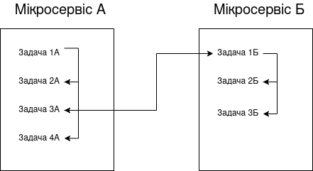
Рисунок 1.1 - Приклад взаємодії двох мікросервісів
У випадку, якщо застосувати підтримку транзакційності до обох мікросервісів однаково, то у випадку помилки в більшості випадків, як наприклад на рис. 1.2, стан системи дійсно відкотиться до того, що був перед неуспішною транзакцією.
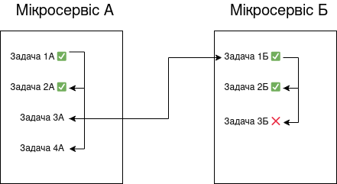Рисунок 1.2. – Відкат транзакцій мікросервісів через помилку
Але це спрацює не завжди. Уявімо, що сталася помилка на етапі виконання задачі 4А (рис. 1.3):
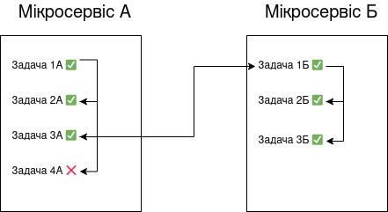Рисунок 1.3. – Помилка, що не виконає відкат на одному із мікросервісів
Тоді транзакція в Мікросервісі А виконає відкат стану бази даних до такого, який був до виконання транзакції. Але Мікросервіс Б нічого не знає про відкат. для нього все виконалось без помилок і транзакція завершилась успішно. Тоді стан Мікросервіса А і стан Мікросервіса Б будуть неузгоджені, а отже буде неузгодженим стан усієї мікросервісної системи. Більш того, за використання різних баз даних різними мікросервісами, втрачається рівень ізоляції, оскільки одні дані, що можуть бути частково заблоковані в рамках локальної транзакції одного мікросервісу, можуть бути піддані впливу виклику іншого сервісу [18]. З чого можна зробити висновок, що вимоги ACID не виконуються.
У випадку, якщо Мікросервіс А і Мікросервіс Б взаємодіють між собою асинхронно, ситуація інша. Оскільки при помилці будь якої із задач Мікросервіса Б, задачі Мікросервіса А будуть виконані і транзакція завершиться успішно, не знаючи нічого про помилку в Мікросервісі Б, що також стане причиною неузгодженості даних в системі.
З цього можна зробити висновок, що класичного підходу до забезпечення транзакційності в розподілених системах недостатньо. Для цього потрібно шукати додаткові можливості, або методи, чи алгоритми, що зможуть забезпечити узгодженість даних між мікросервісами.

Теорема САР
Окрім вищезгаданих аспектів, існують і більш теоретичні обгрунтування проблемності реалізації повноцінної транзакційності в розподілених системах. Важливо нагадати, що у випадку мікросервісної архітектури, уся система розділена на різні процеси - мікросервіси, які в свою чергу можуть створюватись в кількох екземплярах для горизонтального масштабування. А так як уся логіка розділена по цим процесам, існують ризики, що будуть відбуватися перебої у з'єднані вузлів загальної мережі мікросервісів, оскільки є потреба у постійних мережевих комунікаціях. І тому потрібно не тільки зважати на особливість реалізації спеціальних алгоритмів для забезпечення транзакційності в розподілених системах, а ще й на те, що будь-який вузол таких систем, від яких залежить той чи інший етап виконання розподілених транзакцій, може в будь-який момент перестати відповідати на запити, або ж повністю вийти з ладу.
У 1999 було сформульовано Еріком Брюером теорему “CAP” (англ. - “сі-ей-пі”), щодо комп’ютерних розподілених систем, що полягає в наступному: неможливо одночасне забезпечення в розподілених системах усіх з трьох наступних властивостей: узгодженості, доступності, сприйняття до розділення.
В контексті даної теореми:
- Consistency (Узгодженість) - незалежно від того, з яким екземпляром системи користувачі взаємодіють, вони завжди отримуватимуть одні і ті ж дані на одні і ті ж запити в один і той самий час.
- Availability (Доступність) - користувачі системи завжди отримуватимуть відповідь на свої запити, незалежно від того, чи є екземпляри системи, що не відповідають на запити.
- Partition tolerance (Сприйняття до розділення) - система завжди буде працювати, незважаючи на розриви в комунікаціях між різними екземплярами всередині системи.
Теорема САР ґрунтується на важливості в усвідомленні хаотичної поведінки зовнішніх факторів, та неможливості передбачити, коли в будь який момент будь-який вузол всередині розподіленої системи може вийти з ладу.
Важливе зауваження: в даній темі розглядається забезпечення транзакційності в розподілених системах. А в таких системах, в тому числі задля забезпечення стабільності роботи всієї системи, уникнути розділення неможливо. Тому властивість Partition tolerance є необхідною умовою в даному контексті [19].
Отже, у випадку перебоїв в мережевому трафіку, розподілена система, може бути або консистентна, або завжди доступна до клієнтів. Це неможливо одночасно, оскільки, як уже було сказано, у випадку перебоїв в мережевому трафіку, обмін інформацією між розділеними вузлами системи перестає бути стабільним, і інформація отримана через один вузол, може бути не отримана іншими вузлами від першого, а отже втрачається узгодженість даних всередині системи.

Висновки до розділу
У даному розділі було досліджено поняття транзакційності, визначено головні властивості транзакцій, а також визначено їх призначення в інформаційних системах, їх важливість для цих систем. Окрім цього, було досліджено витоки мікросервісної архітектури, чим це було зумовлено, та які переваги та недоліки вносить цей вид побудови архітектур інформаційних систем, які проблеми вирішує, а також які проблеми породжує. Однією із таких проблем є забезпечення властивості транзакційності в розподілених системах, прикладом яких є системи побудовані з використанням мікросервісної архітектури. Було проведено детальне дослідження цьоого аспекту, зважаючи на необхідність забезпечення необхідних властивостей транзакцій. Окрім цього, оскільки мікросервісні системи є розподіленими системами, не тільки безпосередньо розподіленість бізнес-логіки системи між різними мікросервісами є проблемною, а також те, що мікросервіси, обмінюючись даними через мережу, можуть піддаватись проблемам із стабільністю передачі по мережі, а також мати можливість функціонувати, незважаючи на те, чи інші мікросервіси відповідають на запити. Тому необхідність в узгодженості даних стає ще більш актуальною.
В наступних розділах буде наведено основні, найбільш популярні методи, алгоритми та патерни проектування систем, що допомагають вирішити наведені проблеми, в тому числі в контексті САР теореми, а також забезпечення наведених властивостей транзакцій.

Основні методи забезпечення синхронізації та транзакційності в розподілених системах
Основна концепція методів та алгоритмів для забезпечення транзакційності в розподілених системах полягає в тому, щоб, окрім використання класичного підходу безпосередньо в мікросервісах, побудувати та імплементувати додаткові механізми узгодження даних та статусів виконання операцій між мікросервісами. Для цього існує ціла низка різних методів, що використовують для цього різні підходи. Опишемо деякі найпопулярніші методи та алгоритми для забезпечення механізму транзакційності в розподілених системах.

Розподілене блокування
Одним із найлегших способів організації розподілених транзакцій є реалізація алгоритму розподіленого блокування.
Коли мікросервіси взаємодіють між собою, один із сервісів при виклику другого використовує сторонній сервіс для того, щоб позначити свій запит умовним прапорцем, як такий, що виконується. І поки цей запит виконується, жоден інший мікросервіс не зможе мати доступ до цих же даних. Такий процес відбувається по усій послідовності викликів мікросервісів в ході однієї розподіленої транзакції. Коли внутрішня транзакція мікросервіса цієї послідовності на одному із сервісів завершується успіхом, прапорець про виконання запиту знімається і інші сервіси можуть використати свою логіку для запиту.
Можна зробити висновок, що за даного підходу відбувається блокування сервіса, коли до нього йде виклик, і блокування знімається після завершення виклику. Хоча даних підхід забезпечує рівень ізоляції для розподіленої транзакції, очевидним є неефективність даного підходу, оскільки він знижує до мінімума одночасне використання логіки системи, що робить цю систему майже не придатною до використання в реальних умовах. До того ж, підхід не дає гарантії відкату стану сервісів у випадку збоїв.

Двофазна транзакція
Ідея даного алгоритму полягає в тому, щоб в загальний процес обміну даними та взаємодії між сервісами ввести зовнішню сутність, що буде координувати виклики між сервісами самостійно. При цьому, процес опрацювання транзакції розділяється на умовно дві фази: фаза запиту на проведення транзакцій і фаза підтвердження успішного проведення цих транзакцій [20] (рис. 2.1).
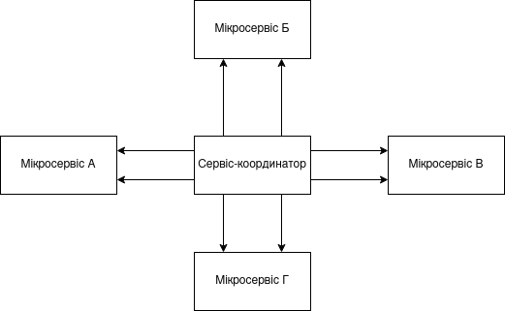
Рисунок 2.4. – Схема роботи алгоритму двофазної транзакції
На першому етапі, сервіс-координатор надсилає на усі мікросервіси запит на проведення транзакцій, у відповідності до потрібної бізнес-логіки. Після цього етапу, мікросервіси надсилають або повідомлення про успішне проведення транзакції, тобто без помилок (на рис. 2.2 позначається як “OK”). Сам же координатор, поки ці транзакції працюють очікує на їх відповідь. Якщо усі транзакції мікросервісів завершились успішно, сервіс-координатор надсилає другий запит на ці мікросервіси для підтвердження і завершення транзакцій.
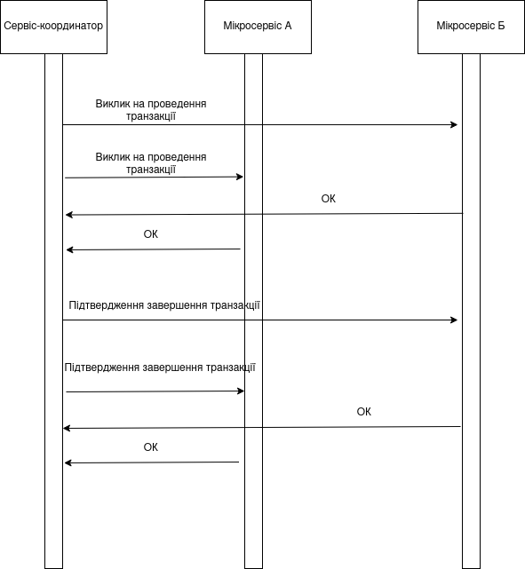
Рисунок 2.5 - Діаграма послідовності викликів в системі з двофазною транзакцією, з успішним проведенням транзакцій
Якщо ж до сервісу-координатора прийшло повідомлення про те, що робота транзакції не закінчилась успішно через виникнення помилки (на рис. 2.3 позначається як “FAIL”), то сервіс-координатор виконає запити на відміну транзакцій на всі мікросервіси, які були задіяні до цього, задля виконання відкату стану баз даних мікросервісів до того стану, що був до виконання даних транзакцій.
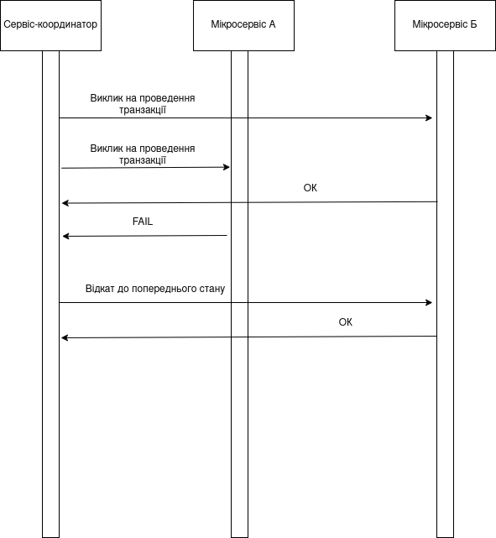
Рисунок 2.6 – Діаграма послідовності викликів в системі з двофазною транзакцією, з неуспішним проведенням транзакцій
З використанням такого підходу можна дійсно вирішити проблему неузгодженості даних між мікросервісами, у випадку відміни транзакції через помилку на одному із них. Однак у даного підходу є набір із значних недоліків.
По-перше, потрібно наголосити на тому, що в мікросервісній архітектурі одним із важливих аспектів є незалежність мікросервісів та їх обміну даними. Але з імплементацією цього підходу до розподілених транзакцій, уся логіка інформаційної системи буде залежна від одного, центрального сервісу-координатора. Будь-які виклики між мікросервісами мають бути проведені через цей сервіс, через що вибудовується постійна залежність мікросервісів від сервіса-координатора. Більш того, оскільки ця залежність постійна, у випадку коли вийде з ладу цей сервіс - будь-які міжсервісні взаємодії перестануть працювати, що є критичним в мікросервісній архітектурі.
По-друге, є проблеми в самому способі і підході взаємодії між сервісами. Згідно описаного алгоритму, сервіс координатор має чекати, поки усі сервіси, які викликались, не повернуть повідомлення про успіх проведення транзакції. А самі мікросервіси в свою чергу, мають чекати на запит про підтвердження і фіксації транзакції, задля збереження цілісності даних. Але у випадку, якщо в ході роботи транзакції мікросервіса потрібно виконати виклик іншого мікросервіса, при цьому такого, який уже брав участь в загальній розподіленій транзакції, відбудеться блокування усього процесу, оскільки цей другий мікросервіс досі очікує підтверджуючого запиту від сервіса-координатора [21]. В галузі інформаційних технологій така ситуація називається взаємне блокування, або ж Deadlock, що є помилкою в проектуванні інформаційних систем. Тому взаємні виклики мають бути повністю усунені в архітектурі систем, що використовують двофазну транзакцію, як спосіб забезпечення розподілених транзакцій. В іншому випадку, можливе взаємне блокування може призвести до значних негативних наслідків.

Патерн проектування “SAGA”
SAGA - це патерн проектування розподілених систем, задля забезпечення коректного виконання послідовності із локальних транзакцій. Тобто, в контексті даного патерну, ідея про імплементацію повноцінних розподілених транзакцій відкидається. Тому, акцент будується на грамотній організації та послідовності роботи локальних транзакцій мікросервісів. Основною побудови патерну SAGA, є відкат стану системи за допомогою компенсаційних транзакцій. В даному випадку, компенсаційна транзакція — це транзакція, що має протилежний ефект до іншої транзакції, або ж відміняє ефект іншої транзакції. Компенсаційні транзакції можуть бути викликані за умови, що в ході виконання послідовності із транзакцій в різних мікросервісах, всередині процесу виникла помилка, і є необхідність у відкаті стану баз даних інших мікросервісів, що уже завершили свої транзакції. Обов’язковим при визначенні логіки цих компенсаційних транзакцій є те, що вони мають відповідати відношенню ідемпотентності, а також, за умови ідемпотентності, мати змогу повторюватись, у випадку невдачі виконання операції. SAGA патерн дозволяє згрупувати всі транзакції в єдину послідовність і гарантує, що вся ця послідовність або повністю виконається успішно, або ж повністю неуспішно [22].
Існує два основних способи досягнення побудови цього патерну: оркестрація та хореографія.
У випадку хореографії, усі процеси опрацювання послідовності транзакцій відбуваються за асинхронної взаємодії між мікросервісами. Коли до мікросервіса поступив запит на обробку певної логіки, яка вимагає виклику іншого мікросервісу, перший сервіс в ході роботи збіргає новий екземпляр сутності, що потребує виконання SAGA`и, після чого публікує певну подію, або повідомлення, на яке другий сервіс очікує, для продовження виконання всієї логіки в ході послідовності локальних транзакції. Той в свою чергу може також публікувати події, на які інші мікросервіси очікують. У випадку, коли всередині послідовності сталась помилка, і локальна транзакція мікросервісу виконала відкат, в ході цього відкату сервіс викликає подію. Цю подію слухає мікросервіс, що знаходиться в попередній ланці ланцюга з транзакцій. І отримавши цю подію, мікросервіс виконує компенсуючу транзакцію, до тої, що була ним виконана попередньо. Після завершення цієї транзакції, він також публікує подію, для виконання компенсаційної транзакції попередньої ланки ланцюга. І так, поки не буде виконана відміна усіх змін в ході загального процесу виконання розподіленої транзакції (приклад на рис. 2.4).
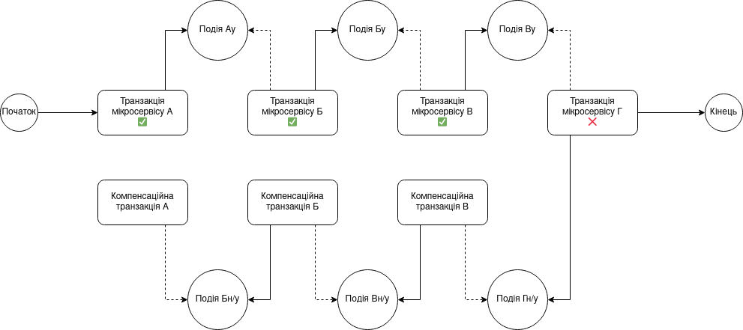
Рисунок 2.7. – Приклад роботи хореографії SAGA, з викликом компенсаційних транзакцій
За даної імплементації, потрібно налаштувати систему так, щоб при виконанні однієї локальної транзакції було обов’язковим ланцюговий відкат усієї послідовності із локальних транзакцій. І це додає складності в імплементації патерну, хоча і не надлишково.
Цей процес можна спростити в інший спосіб реалізації хореографії. Відмінність його від попереднього в тому, що вводиться додатковий сервіс, в якому відбувається моніторинг виконання локальних транзакцій мікросервісів. Цей сервіс відповідальний за збереження послідовного списку із викликів транзакцій, що також можна назвати журналом SAGA (англ. - “Saga log”) [18]. Цей сервіс прийнято називати координатором виконань SAGA (англ. - “Saga execution coordinator - “SEC””). Процес взаємодії мікросервісів із сервісом координатором SAGA зображено на рис. 2.5:
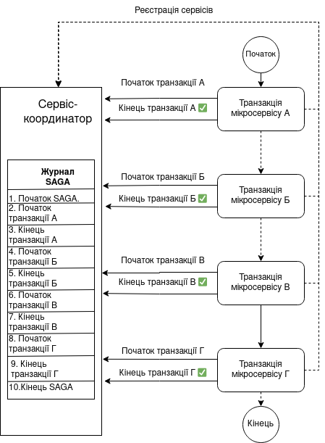
Рисунок 2.8– Приклад роботи хореографії SAGA з сервісом-координатором
У випадку, якщо одна із локальних транзакцій мікросервісів завершиться з помилкою, в рамках відповідальності сервіса-координатора буде виклик усіх необхідних компенсаційних транзакцій у зворотному порядку, у відповідності до журналу SAGA, як це зображено на рис. 2.6:
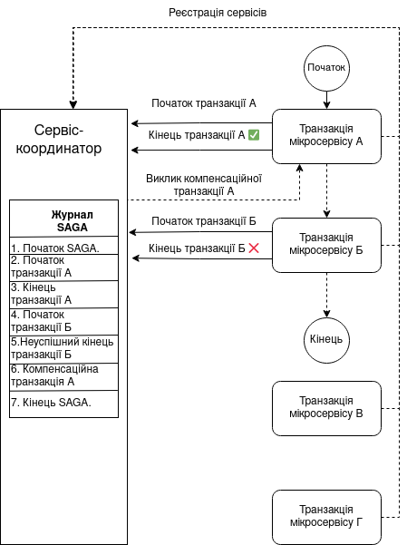
Рисунок 2.9. – Приклад роботи хореографії SAGA з сервісом-координатором, з викликом компенсаційних транзакцій

При цьому, у випадку невдачі виклику компенсаційних транзакцій, вони будуть повторені, допоки не виконаються. Саме тому є вимога до компенсаційних транзакцій на те, щоб задовольняти можливості повторення та ідемпотентності.
Тепер розглянемо інший спосіб до побудови SAGA - оркестрація. В попередньому випадку, для реалізації хореографії, можна ввести сервіс-координатор, в журнал SAGA якого буде додаватись послідовність із виконаних локальних транзакцій самими мікросервісами. І цей сервіс може скористатись цим журналом для відкату у зворотному порядку усіх локальних транзакцій мікросервісів, що були виконані до цього. Ідея оркестрації полягає в тому, щоб використати сервіс-координатор не просто як полегшення для послідовного відкату, як загального регулювальника процесу викликів усіх локальних транзакцій.
На початку виконання SAGA, в джерелі виникнення запиту створюється запит на виконання SAGA, зазвичай створюється екземпляр сутності тієї чи іншої SAGA`и. Принцип асинхронного способу взаємодії мікросервісів залишається, тому далі ця SAGA буде виконуватись в асинхронному режимі. Після збереження першої сутності SAGA`и, публікується повідомлення, яке слухає інший сервіс, що є наступною ланкою в послідовності транзакцій цієї SAGA. Однак після успішного завершення цієї локальної транзакції, мікросервіс публікує повідомлення, яке слухає сервіс-координатор. Отримавши це повідомлення сервіс координатор зберігає інформацію про успішне виконання даного кроку SAGA, після чого публікує повідомлення для другого мікросервіса. І так далі, поки не закінчиться виконання SAGA, як показано на рис. 2.7:
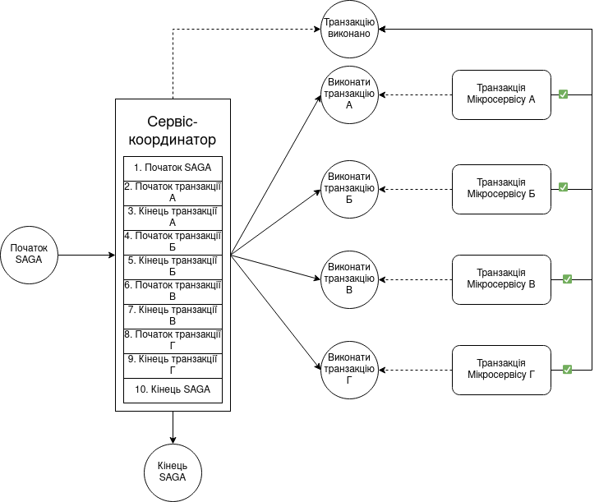
Рисунок 2.10– Приклад роботи оркестрації SAGA

Якщо одна із транзакцій цієї послідовності завершується з помилкою, то цей сервіс-координатор буде відповідальний за виклик компенсаційної транзакції, як це показано на рис. 2.8:
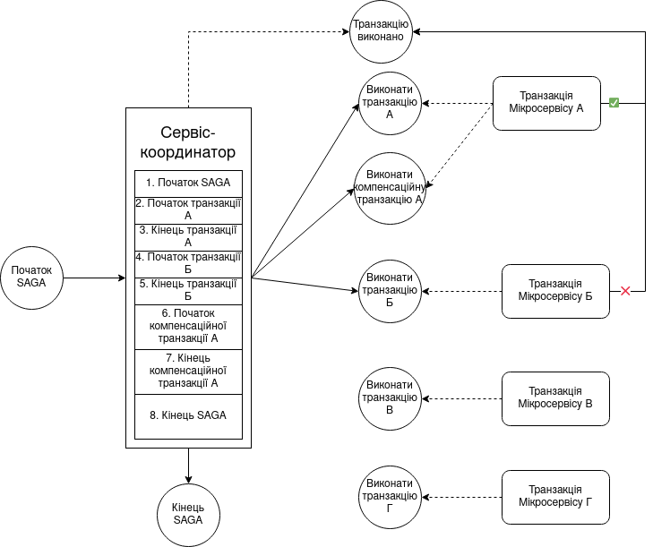
Рисунок 2.11- Приклад роботи оркестрації SAGA, з викликом компенсаційних транзакцій

За допомогою патерну проектування SAGA, та його головних концепцій в управління локальними транзакціями можна вирішити проблему узгодженості даних в мікросервісній архітектурі, коли локальні транзакції мікросервісів можуть завершуватись із помилкою. За рахунок координації в рамках асинхронної взаємодії між сервісами, а також виконанням компенсаційних транзакцій до тих, що були завершені із помилкою, можна досягти консистентності в даних між мікросервісами, але не в умовах реального часу, а згодом, при виконанні транзакцій мікросервісами, що спрацювали після отримання повідомлення, або при публікації події (залежно від способу імплементації синхронної взаємодії між мікросервісами).
Даний патерн проектування має багато переваг, окрім зазначеного вище. Так, за допомогою обох реалізацій SAGA, можна досягти низького рівня прив’язки між мікросервісами системи, за рахунок того, що всі мікросервіси в системі знають лише про події/повідомлення, що стимулюють виконання їх локальних транзакцій, а також про події/повідомлення, які мають бути після виконання їх локальних транзакцій: у випадку орекстрації - це буде подія/повідомлення про успіх транзакції до головного сервіса-координатора. У випадку хореографії - подія/повідомлення про потребу виконання наступної локальної транзакції іншим сервісом, що очікуватиме на цю подію/повідомлення.
Для хореографії без сервіса-координатора буде проблемою комплексність послідовності асинхронних викликів локальних транзакцій між мікросервісами, однак це зменшить складність в імплементації патерну. Якщо використовувати сервіс-координатор для імплементації SAGA, до логіка викликів локальних транзакцій мікросервісів стає легшою для розуміння, однак логіка в самому сервісі-координаторі буде доволі складною як для підтримки, так і для розуміння. Окрім цього, сервіс-координатор, як і у випадку з двофазними транзакціями, стає місцем ризику усієї системи, адже коли він вийде з ладу, процес синхронізації даних між собою буде втрачено. Також варто зазначити, що через те, що в ході SAGA потрібно викликати декілька різних локальних транзакцій в середині мережі мікросервісів, які зазвичай мають власні окремі бази даних, втрачається ізоляція транзакцій на рівні всієї послідовності викликів [23].
Однак, на жаль реалізація даного патерну не захищає від нестабільності мережевого з’єднання, і в разі настання такого, можна буде очікувати неузгодженості даних між сервісами.

Патерн проектування “Transactional Outbox & Inbox”
З існуючих методів та алгоритмів для забезпечення транзакційності в розподілених системах, найкраще себе показують ті методи, що не стараються побудувати ефективні розподілені транзакції, а ті, що алгоритмічним шляхом обробляють локальні транзакції мікросервісів і синхронізують дані між ними. Але в такому випадку, коли один мікросервіс зберігає результати виконання запиту в базу даних, та після транзакції викликає локальну транзакцію іншого сервісу, в процесі виклику наступного сервісу послідовності може статись збій, і повідомлення не будуть надіслані. А в цей момент транзакцію, що завершилась з успіхом, потрібно відкотити, що буде неможливо. Більш того, навіть якщо викликати їй компенсаційну транзакцію, може статись збій в роботі бази даних, і компенсаційна транзакція не буде виконана. Або ж у випадку протилежної ситуації: коли перед збереженням в базу даних результатів, було викликано логіку наступного сервісу, однак на моменті збереження даних і коміту транзакції відбувається помилка [24]. Патерн проектування Transactional Outbox - це патерн, націлений на вирішення проблеми одночасного і якісного збереження даних в базу даних на рівні мікросервіса, та публікацією повідомлення на те, щоб продовжити послідовність з локальних транзакцій [25].
Класичним підходом до реалізації цього патерну, є використання додаткової таблиці в базі даних. В цю таблицю буде збережено повідомлення, яке необхідно надіслати до наступного мікросервісу, ідентифікатор повідомлення, та додаткові для обробки дані, що буде отримано системою, що буде надсилати повідомлення наступному сервісу з цієї таблиці, зазвичай брокером повідомлень [26]. Збереження цього повідомлення в таблицю відбувається в рамках однієї і тієї ж транзакції, що і з даними, що треба зберегти в результаті виконання логіки транзакції. Тому, у випадку, коли відбудеться помилка на етапі завершення транзакції, тобто процесу коміту, ні результат роботи транзакції, ні повідомлення до наступного мікросервісу не буде записано в базу даних. Приклад такого процесу зображено на рис. 2.9:
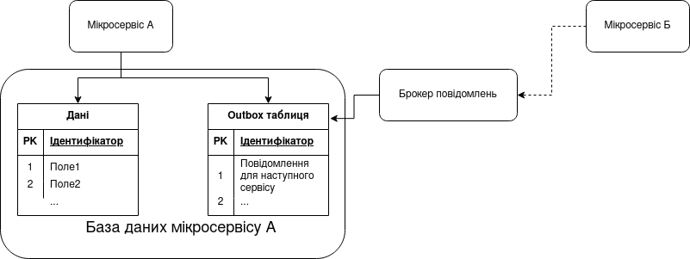
Рисунок 2.12. – Принцип роботи Transactional Outbox

Коли транзакція завершується успішно, в роботу вступає брокер повідомлень, який буде зчитувати таблицю для повідомлень, та використовувати ці дані для пересилань повідомлень наступним мікросервісам. Для того, щоб отримати дані з таблиці для повідомлень може бути використано дуже багато методів, зокрема можна імплементувати додатковий сервіс, що буде зчитувати постійно дані з цієї таблиці і надсилати повідомлення в брокер повідомлень, а можна налаштувати брокер повідомлень, щоб отримувати ці дані напряму із таблиці, без сервісів-посередників, як ретранслятор цих повідомлень.
За допомогою даного патерну можна впевнитись в тому, що локальні транзакції мікросервісів, та продовження послідовності цих транзакцій, спрацюють або одночасно, або одночасно не спрацюють. Однак є проблема з процесом надсилання повідомлень іншим сервісам. З використанням патерну Transactional Outbox, взаємодія між мікросервісами є асинхронною. Більш того, самі мікросервіси не беруть участі у надсиланні повідомлень - повідомлення зчитуються брокером повідомлень в певний момент часу після їх збереження, та будуть отримані пізніше іншими мікросервісами. Однак потрібно усвідомлювати, що мережева взаємодія не завжди може бути стабільною. І якщо брокер повідомлень якийсь час не зчитає дані з outbox-таблиці - їх обробка відбудеться пізніше (“в кінцевому рахунку”, англ. - “eventually”). Але якщо повідомлення уже зчитано, і другий мікросервіс не був доступний через мережу, можуть бути проблеми з доставкою повідомлення.
Загалом, розрізняють два основних типи доставки повідомлення з допомогою брокерів повідомлень. Перший - “не більше одного разу” (англ. - “at most once”), другий - “щонайменше один раз” (англ. - “at least once”). В першому випадку, повідомлення будуть надсилатись мікросервісам брокером повідомлень рівно один раз, не важливо від того, чи отримані були ці повідомлення. В такому випадку, якщо мікросервіс не був доступний в цей момент - цього повідомлення він не отримає. Якщо використати цей спосіб до взаємодії між мікросервісами, дуже високим є ймовірність втратити цілісність даних. Якщо ж розглянути другий спосіб, то тоді, якщо мікросервіс був недоступний під час відправки повідомлення, повідомлення буде надіслано ще раз. Однак, існує ймовірність, що перше повідомлення, перед моментом відключення мікросервісу, було опрацьоване, але не було сповіщено брокера повідомлень про успіх цього опрацювання. Тоді, брокер повідомлень буде надсилати це повідомлення ще раз, поки не отримає підтвердження про успіх опрацювання. В такому випадку, існує ймовірність про створення дублікатів всередині бази даних мікросервісу, тож API повинно відповідати відношенню ідемпотентності [27]. Оскільки не можна на 100% гарантувати стабільність мережевого з’єднання, ситуація, коли повідомлення буде доставлено від брокера повідомлень до мікросервісу рівно один раз, не більше і не менше - неможлива. Тому, саме для такого роду повідомлень зазвичай використовується спосіб “щонайменше один раз”. І тому постає питання про те, як забезпечити унікальність записів в базі даних, якщо повідомлення можуть бути доставлені більше одного разу. Не менш важливим є і те, що буде використано додаткові ресурси системи, апаратного забезпечення, що, очевидно, не бажано.
Для вирішення проблеми унікальності даних використовують Transactional Inbox. Цей патерн є продовженням ідеї Transactional Outbox. Але на відміну від ідеї запису повідомлення в кінці транзакції разом із необхідними даними, суть Transactional Inbox в тому, щоб після отримання повідомлення від брокера повідомлень одразу записати це повідомлення в inbox-таблицю в базі даних. А так як у всіх повідомлень, побудованих в цьому патерні, є певний унікальний ідентифікатор, то можна легко розпізнати дублікат, оскільки тоді ідентифікатор повідомлення уже буде присутнім в даній таблиці [28]. Після чого, через деякий час, мікросервіс буде зчитувати повідомлення з цієї таблиці і обробляти їх, наприклад, за допомогою планувальника задач (рис. 2.10).
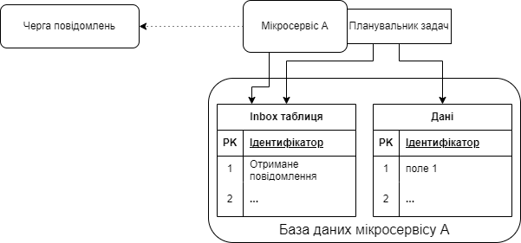
Рисунок 2.13 - Принцип роботи патерну Trasnactional Inbox

Отже, якщо скомбінувати використання патернів Transactional Outbox i Inbox, можна отримати гарантію успішно проведених транзакцій, а також доставки повідомлень наступним мікросервісам в ланцюгу викликів логіки в розподіленій системі, при чому наблизившись до типу доставки повідомлень через брокер повідомлень “рівно раз” (англ. - “exactly once”).
Отже, патерни проектування Transactional Outbox та Inbox дозволяють вирішити проблеми синхронізації операцій коміту транзакції на надсилання повідомлень іншим сервісом. Також завдяки ним можна бути впевненим в доставці цих повідомлень, таким чином передбачаючи нестабільність мережевого з’єднання чи/та системних і апаратних несправностей, що змусять мікросервісі в мережі працювати нестабільно, або ж взагалі не працювати. Однак, дана комбінація патернів не передбачає алгоритмів для забезпечення узгодженості даних, у випадку помилок на рівні системи, тобто при проблемах, що можуть виникнути в ході виконання логіки в мікросервісах, а також відкату стану систем, у настанні такого випадку.
При цьому варто зазначити, що використання патерну проектування SAGA разом з патернами Transactional Outbox та Inbox збільшує ефективність їх використання, не заважаючи, а навпаки допомагаючи один одному. Таким чином, за допомогою SAGA можна спроектувати алгоритмічне вирішення проблеми узгодженості даних між мікросервісами, а за допомогою Transactional Outbox та Inbox забезпечити стабільність асинхронної мережевої взаємодії між мікросервісами.

Висновки до розділу
В даному розділі було досліджено основні сучасні методи синхронізації даних в розподілених системах, таких як метод розподіленого блокування, двофазна транзакція, патерн проеткування систем «SAGA», та його різні модифікації (оркестрація, хореографія), а також патерни проектування «Transactional Outbox» та «Transactional Inbox». Кожен із вищезгаданих методів/патернів проектування по-різному підходить до вирішення проблеми транзакційності в розподілених системах. Деякі методи мають доволі низьку ефективність, а деякі навпаки, вирішують багато проблем, пов'язаних із темою дослідження.
Найбільшу ефективність в даному питанні проявляють патерни проектування «SAGA», а також патерн проектування «Transactional Outbox» та «Transactional Inbox». «SAGA» за допомогою принципу використання компенсаційних транзакцій реалізує підтримку консистентності даних в розподіленій системі, однак не одразу, але з часом (англ – «eventual consistency»). «Transactional Outbox» та «Transactional Inbox» вирішують проблему нестабільності мережевої взаємодії під час міжмікросервісної взаємодії, а також в комбінації при побудові систем реалізують асинхронну передачу інформації за допомогою брокера повідомлень, наблизившись до передачі повідомлень «рівно один раз» (англ - «exactly once»).
Проведене дослідження способів забезпечення транзакційності дає змогу зрозуміти особливості поведінки системи, з використанням методів забезпечення даної властивості в розподілених системах, що допомагає при детальному аналізу ефективності цих методів, особливо при їхньому порівнянні.

Проектування, розробка та порівняння алгоритмів забезпечення транзакційності в розподілених системах

Імплементація методів забезпечення транзакційності в розподілених системах.
Для того, аби продемонструвати усі переваги на недоліки методів забезпечення розподілених система, розробимо кілька тестових стендів, у кожному з яких імплементуємо деякі з них. При цьому, проведемо порівняння їх ефективності. Розробка буде вестись на прикладі системи, що є сервісом для подачі заявок на відбудову нерухомості, що постраждала внаслідок воєнних дій.

Технології для розробки
Для розробки буде використовуватись наступні технології:
- мова програмування Java версії 17;
- фреймворк Spring Boot версії 3;
- база даних PostgreSQL версії 15;
- драйвер для з’єднання Java-програм та бази даних версії 42.6;
- Spring cloud AWS версії 2.2.6;
- Amazon SDK версії 1.12.338;
- бібліотека для мапінгу об’єктів MapStruct версії 1.5;
- бібліотека для автогенерації шаблонного коду (конструктори, гетери, сетери тощо) Lombok версії 1.18.
Мова програмування Java використовується, оскільки вона дуже довгий час є однією із найбільш популярних як у світі, так і в Україні. Це можна побачити на наступному графіку (рис. 3.1). На ньому зображені дані соціального опитування розробників України в 2023 році [29].
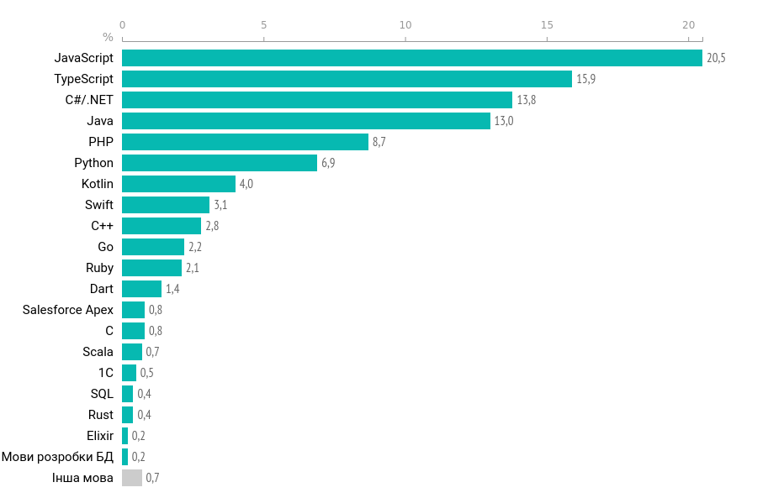
Рисунок 3.14. – Найпопулярніші мови програмування в Україні за даними опитування розробників 2023 року

Мова програмування Java посідає 4 місце за популярністю у розробників як основа мова програмування. Вона зарекомендувала себе як дуже надійний та ефективний інструмент для розробки великого різноманіття додатків, але в найбільш ефективно вона проявляє себе для розробки серверних веб-додатків. До того ж, для розробки було обрано найбільш популярний фреймворк для розробки веб-додатків, а саме Spring Framework, що серед усіх фреймворків, за даними того ж опитування, посідає перше місце (рис. 3.2):
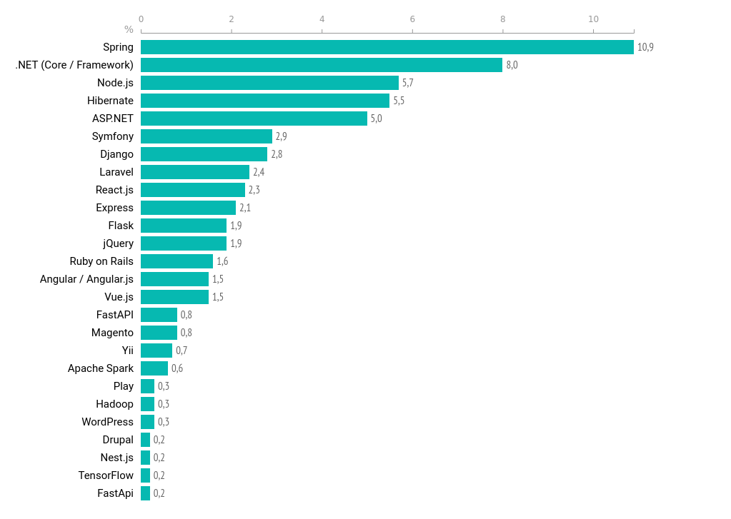
Рисунок 3.15. – Найпопулярніші фреймворки для розробки серверних веб-додатків в Україні за даними опитування розробників 2023 року

У якості бази даних, PostgreSQL є дуже популярною, оскільки вона є ефективною, надійною, має велику та детальну документацію, а також багато цікавих і дуже корисних технічних інструментів. До того ж, вона є продуктом з відкритим вихідним і кодом і є безкоштовною.

Опис головних функцій системи
Визначимо головні функції, що потрібні для даної системи. По-перше, необхідно створити механізм обробки даних користувача, реєстрації та аутентифікації в цій системі. По-друге, дуже важливим є створення сервісу безпосередньо для створення заявок на ремонт або відбудову нерухомості, з можливістю вказати деталі про ступінь та специфіку пошкодження нерухомості. Далі, потрібно мати можливість обробити надіслані заявки користувачам, визначивши за визначеним алгоритмом суму, яка може бути відшкодована користувачам. Наостанок, після обробки заявок, потрібно сповістити користувачів про результат обробки цих заявок, надіславши лист на електронну пошту з результатами обробки, тобто із можливою сумою на відшкодування.
Оскільки важливим в даній роботі є аналіз ефективності алгоритмів та методів забезпечення транзакційності саме в розподілених системах, необхідно для тестового стенду побудувати саме розподілену систему. Тому, наведені вище складові системи буде реалізовано у вигляді окремих мікросервісів, утворюючи розподілену систему.
Цю систему , та взаємодію з її мікросервісами можна описати так, як зображено на рис. 3.3:
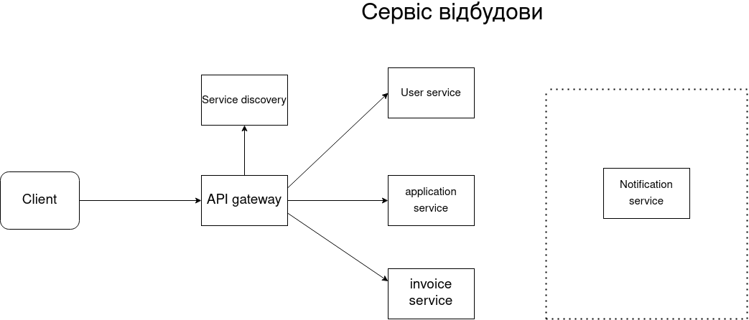
Рисунок 3.16 - Архітектурна схема системи
На цьому рисунку видно, що з описаної функціональності системи, виділяються 4 мікросервіси:
- User service - мікросервіс для взаємодії з даними користувачів системи, а також аутентифікації, реєстрації нових користувачів, генерації аутентифікаційних токенів та відповідно збереження цих даних у власній базі даних;
- Application service - мікросервіс, що буде містити логіку обробки заявок користувачів на відшкодування відбудови чи ремонту нерухомості, та зберігати ці дані у своїй базі даних;
- Invoice service - мікросервіс, що буде відповідати за обробку створених користувачами заявок, оцінювати ступінь пошкодження та визначати суму відшкодування;
- Notification service - мікросервіс, що буде відповідати за сповіщення користувачів про результат успішної обробки поданих заявок, вказавши деталі заявки та можливу суму відшкодування, на основі введених користувачами даних.
Окрім цього, можна побачити, що клієнт, що взаємодіятиме з web-API даної системи, буде виконувати запити через окремий мікросервіс API Gateway, що є реалізацією однойменного архітектурного патерну проектування мікросервісів. Даний сервіс є єдиною точку входу в усю мережу мікросервісів системи, і відповідальний за маршрутизацію вхідних запитів на інші, спеціалізовані під певну логіку мікросервіси. Також, оскільки мікросервіси будуть горизонтально масштабуватись, створюючи по кілька екземплярів себе, не вдасться завжди мати фіксовану IP-адресу цих сервісів, бо вона буде змінюватись, враховуючи створення нових екземплярів та балансування навантаження [30].
Для того, аби завжди знати адресу екземпляру, на який буде відбуватись маршрутизація запитів від API Gateway мікросервісу, створено ще один технічний мікросервіс, що називається Service Discovery. Цей мікросервіс також є реалізацією однойменного архітектурного патерну проектування мікросервісів. Усі мікросервіси системи, на початку своєї роботи будуть надсилати запит про реєстрацію в Service Discovery. Він відповідальний за фіксацію адрес усіх мікросервісів в системі та їх екзмемплярів, та, за запитом, буде надавати цю адресу мікросервісам, що матимуть необхідність до прямої взаємодії з іншими мікросервісами в синхронному режимі [31].
Варто зазначити, що всі вищенаведені мікросервіси, окрім Notification service на даному рисунку мають прямий зв’язок з АPI Gateway. Це так, оскільки Notification service працюватиме завжди в асинхронному режимі, та його логіка буде викликатись тільки з інших сервісів, при цьому його API не є відкритим до використання зі сторони.
Процес послідовності роботи мікросервісів у загальному процесі взаємодії користувача з системою можна описати наступною діаграмою послідовності (рис. 3.4):
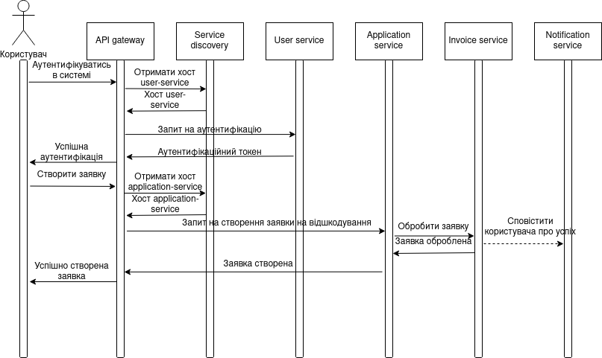
Рисунок 3.17– Діаграма послідовності викликів бізнес-функцій в системі

Як бачимо, під час обробки запитів користувачів відбувається значна кількість викликів одних мікросервісів іншими. А тому, коли будуть виникати помилки в локальних транзакціях в цих мікросервісах, це буде впливати на узгодженість даних всередині системи.

Хореографія SAGA
Для забезпечення транзакційності цієї розподіленої системи, імплементуємо патерн проектування SAGA, а саме хореографії, без використання сервіса координатора, для того, щоб не бути залежним від додаткових сервісів для забезпечення виконання транзакцій.
Для асинхронного обміну даними буде використовуватись така система черг повідомлень як Amazon SQS (Simple Queue Service). Дана система дає змогу легко конфігурувати і використовувати власний SDK (Software development kit - набір інструментів для розробки програмного забезпечення), є безпечним в обміні даних, витривалим до навантаження та має високий рівень доступності [32]. Дана черга є одним із сервісів з AWS (Amazon Web Services) - хмарного середовища Amazon, що дає змогу швидко, безпечно, зручно та ефективно розробляти розподілені системи та розгортати їх.
Опишемо процес подачі заявки клієнтом в системі, в рамках хореографії патерну SAGA на діаграмі послідовності (рис. 3.5):
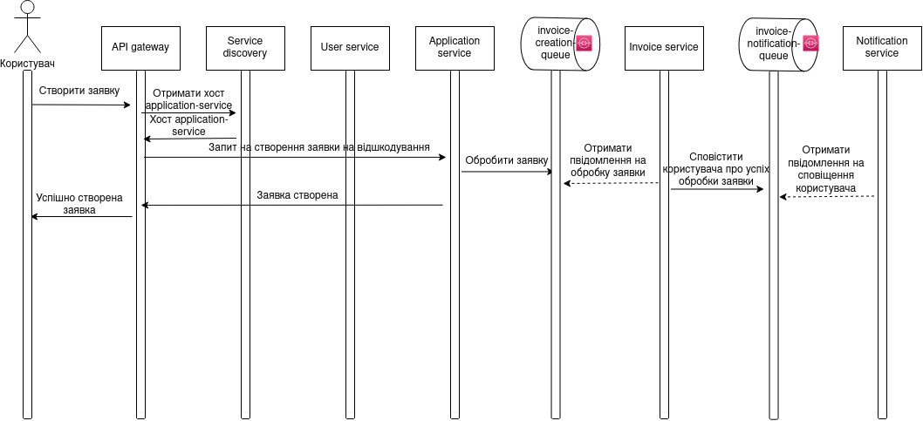
Рисунок 3.18– Діаграма послідовності викликів мікросервісів з використанням хореографії патерну SAGA

Нехай на етапі відправки повідомлення в Notification service, сталась помилка і процес обробки заявки не може бути закінчений. Тоді, у відповідно до механізму роботи патерну SAGA, буде викликано асинхронно, за допомогою повідомлення в окрему чергу, компенсаційні транзакції для відкату стану invoice service та application service. Цей процес можна зобразити наступною діаграмою (рис. 3.6):
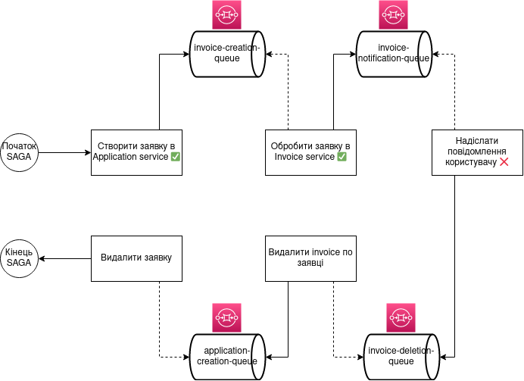Рисунок 3.19. – Схема роботи системи з викликом компенсаційних транзакцій з використанням хореографії SAGA

Transactional Outbox & Inbox
Імплементуємо патерни проектування Transactional Outbox та Transactional Inbox. Для асинхронної взаємодії будемо використовувати уже згадану чергу SQS.
З використанням даних патернів проектування, необхідно в існуючий процес асинхронної взаємодії між мікросервісами додати додаткові сутності для Outbox та Inbox таблиць. Outbox таблиця буде містити в собі наступну інформацію:
- ідентифікатор повідомлення, для відслідковування, ідентифікації повідомлення та забезпечення його унікальності;
- назва черги, в яку необхідно буде надіслати створене повідомлення;
- безпосередньо повідомлення яке необхідно буде надіслати;
- час, в який повідомлення було створено, для того, щоб надсилати повідомлення в порядку, в якому вони були створені і записані в дану таблицю.
В момент, коли мікросервіси Application-service та Invoice-service будуть записувати свої дані в базу даних наприкінці транзакції, вони будуть зберігати в дану таблицю і повідомлення, які необхідно надіслати наступному мікросервісу в послідовності викликів логіки системи. Важливим є виконання даної операції вставки в рамках тієї ж транзакції, що і операцій основної логіки мікросервісу.
Для того, щоб повідомлення, записані в таблицю Outbox були записані, в рамках того ж мікросервісу буде з певною конфігурованою періодичністю працювати планувальник завдань. Цей планувальник завдань буде зчитувати певний обсяг повідомлень з даної таблиці, в порядку додавання повідомлень. Зчитані повідомлення будуть видалені та надіслані в зазначену чергу. В описаному алгоритмі реалізується патерн Transactional Outbox.
Після того, як повідомлення попаде в чергу, воно в певний момент часу буде надіслано до необхідного мікросервісу. Це повідомлення буде одразу записане в таблицю сутності Inbox, для того щоб одразу відловити можливі дублікати повідомлень. Через деякий час, планувальник задач для сутності Inbox буде зчитувати повідомлення з цієї сутності і відправляти на опрацювання, що відповідає логіці мікросервіса для даного повідомлення. В описаному алгоритмі реалізується патерн Transactional Inbox. Після опрацювання цього повідомлення, буде виконуватись логіка системи, що відповідає патерну Transactional Outbox, описана вище. Даний процес можна побачити на рисунку в додатку Б.
Дані тестові стенди було розроблені та розгорнуті в хмарному середовищі Amazon AWS, з використанням сервісу EC2 для хостингу сервісів, та, наведений вище, сервісу-черги для обміну повідомленнями SQS.
В додатку А можна побачити зареєстровані екземпляри сервісів даної системи в сервісі Service Discovery, з вказаними іменами мікросервісів, їх ідентифікаторами та портами, на яких вони розгорнуті.

Порівняння ефективності застосування методів забезпечення транзакційності в розподілених системах.
На основі наведених тестових стендів проведемо аналіз ефективності застосування вищезгаданих патернів проектування SAGA та Transactional Outbox & Inbox по кільком параметрам, а саме складності імплементації та кількості займаного часу на імплементацію цих патернів, як впливає використання патернів та час виконання та обробки запитів під час взаємодії між мікросервісами, вплив та загальну кількість виконаних мережевих запитів, в тому числі з використанням запитів до бази даних, HTTP викликів та взаємодії з брокером повідомлень. На основі проведеного аналізу та порівняння, а також специфіки використання та вирішення задач, буде сформовано рекомендації до застосування даних патернів проектування.

Імплементація системи
У звʼязку зі складністю впровадження наведених вище шаблонів проєктування, очевидним є факт, що використання даних патернів завжди буде мати наслідок у вигляді збільшення часу на розробку системи, або ж вимагатиме додатковий час на реінжиніринг готових процесів. Тому потрібно з’ясувати наскільки більше часу знадобиться для імплементації системи з використанням даних патернів проектування, на відміну від звичайних розподілених систем без їх використання.
Щодо Transactional Outbox & Inbox, імплементація цих патернів не вимагає значної кількості часу. Для цього потрібним є використання тієї ж бази даних, що і для виконання локальних транзакцій мікросервісів, з доданням двох окремих сутностей для Outbox та Inbox процесів. Більшу складність несе реалізації процесу захоплення повідомлень з бази даних з Inbox та Outbox таблиць, оскільки необхідним є грамотний та ефективний підхід до отримання даних з цих таблиць, задля раціонального використання ресурсів апаратного забезпечення. Окрім цього, дуже важливим аспектом є виконання збережених повідомлень саме в порядку додавання повідомлень в таблиці, що вимагає додаткових зусиль для проектування, безпосередньо імплементації та тестування патернів, хоча і не дуже значним.
Щодо SAGA, складність імплементації цього патерну проектування залежить від вибору способу реалізації патерну. У наведеному прикладі імплементації на тестовому стенді було використано спосіб “хореографія”. Оскільки головним аспектом при проектуванні патерну SAGA є концепція компенсаційних транзакцій та їх обробка в необхідний момент. Тому складність в імплементації патерну напряму залежить саме від цього. При використанні способу хореографії, складність в імплементації патерну найнижча, в отже і найменша кількість часу на його імплементацію, оскільки саме виклик компенсаційних транзакцій залишається у відповідальності мікросервісу, що отримав повідомлення на обробку від попереднього сервісу. Тому, рівень зв’язності між мікросервісами не стає значно вищим. В розрізі даного патерну і цього способу реалізації необхідним буде додатковий час на розробку компенсаційних транзакцій, а також коду на реакцію на помилки при коміті транзакції. Однак при проектуванні хореографії потрібно продумувати архітектуру так, щоб логіка компенсаційних транзакцій не змішувалась з бізнес-логікою звичайних локальних транзакцій мікросервісу.
У випадку реалізації хореографії з використанням сервіса-координатора, складність імплементації значно більша. Для цього потрібно створити додатковий сервіса-координатора, для запису послідовності і статусу виконання локальних транзакцій всієї послідовності викликів, враховуючи те, що записи мають бути збережені в точному порядку, та в потрібній послідовності. Цей факт наголошується, оскільки система може опрацьовувати значну кількість одночасних викликів від клієнтів системи, а отже одна і таж логіка одного і того ж мікросервісу, може бути виконана майже одночасно, для кількох різних послідовностей викликів, і, можливо, навіть не з тієї самої причини (виконання різних послідовностей обробки викликів клієнтів системи, з використанням однакових кроків). Більш того, потрібно реалізувати механізм реакції на помилкові, тобто неуспішну, завершення локальних транзакцій, з викликом необхідних компенсаційних транзакцій необхідних мікросервісів у зворотному порядку. Також потрібно описати механізм виклику по завершенню локальних транзакцій сервіса-координатора самими мікросервісами, для збереження прогресу виконання цих транзакцій та збереження послідовності викликів, окрім асинхронних викликів наступних мікросервісів з використанням брокера повідомлень. Хоча при цьому, відпадає необхідність в обробці виклику компенсаційних транзакцій безпосередньо мікросервісами.
У випадку реалізації способу “оркестрація”, складність імплементації дещо вища, за попередній спосіб. Реалізуючи даний патерн, відповідальність за асинхронні виклики мікросервісів, після закінчення локальних транзакцій іншими мікросервісами, переходить до сервіса-координатора. В такому випадку, зв’язність мікросервісів між собою стає нижчою, оскільки кожен із мікросервісів усієї розподіленої системи буде знати лише про сервіс-координатора, що буде регулювати усі процеси взаємодії між ними. Однак складність в імплементації для сервіса координатора стає більшою, оскільки тепер потрібно саме на стороні сервіса-координатора будувати окрему логіку для послідовності викликів усіх сервісів, усіх можливих послідовностей, а не тільки реєстрації статусу і послідовності фактично завершених локальних транзакцій.
Таблиця 3.1. Додаткові імплементації для патернів проектування
Патерн проектування | Додаткові імплементації
Хореографія SAGA, без SEC | - Додаткова обробка помилок;  - виклик компенсаційних транзакцій в зворотному порядку.
Хореографія SAGA, з SEC | - Імплементація і підтримка сервіса-координатора та механізму збереження журналу SAGA ;  - виклики сервіса-координатора мікросервісами для сповіщення про початок транзакції;  - виклики сервіса-координатора мікросервісами для сповіщення про завершення транзакції;  - виклик компенсаційних транзакцій в зворотньому порядку сервісом-координатором.
Оркестрація SAGA | - Імплементація і підтримка сервіса-координатора та механізму збереження журналу SAGA ;  - повідомлення до сервіса-координатора мікросервісами для сповіщення про завершення транзакції;  - виклик сервісом-координатором наступних етапів SAGA;  - виклик компенсаційних транзакцій в зворотньому порядку сервісом-координатором.
Transactional Outbox & Inbox | - Створення таблиці Outbox;  - Створення таблиці Inbox;  - додаткові операції для збереження даних в таблицю Outboxв існуючій логіці;  - імплементація процесу планувальника задач для Outbox;  - імплементація процесу планувальника задач для Inbox.

Підтримка системи з використанням патернів
Підтримка системи є не менш важливим аспектом, при проектуванні інформаційних систем, не тільки розподілених. У випадку розподілених систем, підтримка системи зазвичай зводиться до підтримки командою розробки одного або кількох мікросервісів, що є простіше, за підтримку всієї системи. Однак, якщо підсумувати, складність в підтримці усієї загалом мікросервісної системи стає складнішою. В такому випадку, вагоме ускладнення в цьому процесі лише збільшить ризики, та вимагатиме ще більшої обачності та часу. А тому, якщо таке ускладнення має місце, воно має бути виправданим з точки зору розвитку системи.
Що стосується патернів Transactional Outbox та Transactional Inbox, їх внесок в складність підтримки не є вагомим. Додаткові процеси, що вносить використання даної комбінації патернів, в процес взаємодії між мікросервісами, дуже добре масштабується. У випадку додавання нових викликів між мікросервісами, додаванням нових черг, підхід до взаємодії цілком не змінюється, і універсальна структура Outbox та Inbox сутностей дозволяє реалізувати процес передачі повідомлень без додаткових рухів, а на вході повідомлень, залишається лише невелика додаткова обробка нових черг/операцій/сутностей тощо. Єдиним важливим аспектом є початкова домовленість про загальний процес асинхронної взаємодії між командами розробки, а також безпосередньо всередині кожної команди. Це є важливим, оскільки з використанням даних патернів, точка входу в бізнес логіку змінюється, в порівнянні з класичними підходами.
У випадку з патерном проектування SAGA, все значно складніше. З імплементацією SAGA кількість коду, що буде підтримуватись стає більшою. Окрім цього, як і для Transactional Outbox & Inbox, спосіб міжмікросервісної взаємодії дещо змінюється, і потрібно при проектуванні нової логіки завжди мати, або ж реалізувати, додаткову логіку компенсаційної транзакції. Також, у випадку коли потрібно викликати компенсаційні транзакції до тих транзакцій, що можуть бути використання у різних послідовностях викликів, потрібно привносити додаткову логіку для обробки цих компенсаційних транзакцій, та, у випадку хореографії, налаштувати правильний процес їх каскадного виклику, аби не змінити стан не тієї частини системи. До того ж, в процесі роботи з хореографією SAGA, коли процес виклику локальних транзакцій стає дуже великим, містить десятки викликів різних мікросервісів, стає значно важче розуміти команді розробки загальні процеси всередині системи, що також негативно впливає на ефективність підтримки розподіленої системи. Не менш важливим є те, що за реалізації хореографії значно складнішим стає відлагодження системи. У випадку, коли було знайдено баг в системі, без додаткових сервісів для моніторингу і журналювання стає дуже важко відслідковувати потенційні помилки. Однак при цьому, в порівнянні з іншими реалізаціями, процес додавання нової логіки значно простіший і гнучкіший.
Щодо хореографії з використанням сервіса-координатора, до попередньо наведених аргументів додається вимога до підтримки ще одного сервісу - безпосередньо самого сервіса-координатора, що збільшує складність підтримки розподіленої системи загалом. Хоча при цьому, загалом в системі стає більше прозорості, та розуміння процесу в цілому.
У випадку такої реалізації патерну SAGA як оркестрація, з повною координацією послідовності викликів локальних транзакцій, що покладається на сервіс-координатор, підтримка цього сервіса-координатора стає значно більш складною, при цьому більш важливою, ніж за двох попередніх способів реалізації. При цьому, у випадку необхідності розширення уже працюючих алгоритмів всередині системи новими кроками, це стає складніше, ніж з усіма попередніми способами. До того ж, потрібно значно більш докладати зусиль з адміністрування сервіса-координатора, оскільки в такому випадку він стає занадто важливим взагалі для функціонування системи як розподіленої. Тому час, що сервіс-координатор не відповідає на зовнішні виклики і не виконує жодних операцій, стає критичним, за рахунок недостатньої автономності самих мікросервісів. При цьому, варто зазначити, що в такому випадку реалізації патерну SAGA, стає значно легше зрозуміти принцип роботи системи та послідовності викликів для розробників, що певною мірою спрощує підтримку системи.

Кількість додаткових мережевих запитів
На відміну від попередніх пунктів порівняння, що стосується кількості мережевих запитів можна побачити чіткі цифри та статистику збільшення кількості запитів, імплементуючи патерни проектування SAGA та Transactional Outbox та Transactional Inbox.
Почнемо з фіксації кількості запитів без використання патернів проектування. Підрахунок буде вестись від найпершого виклику клієнтом API розподіленої системи з тестового стенду, до останнього запиту на відправку листа електронною поштою з Notification-service з використанням SMTP сервера.
Порахуємо кількість синхронних HTTP викликів:
- виклик клієнта API HTTP методу системи, з’єднуючись з API Gateway сервісом;
- запит API Gateway сервісу адреси Application-service у сервіса Service discovery;
- надсилання запиту до Application-service з API Gateway;
- надсилання запиту з Invoice-service до User-management service для отримання даних про користувача.
Отже синхронних HTTP викликів 4. Тепер визначимо асинхронні виклики з використанням черг повідомлень:
- Надсилання повідомлення від Application-service до Invoice-service;
- Надсилання повідомлення від Invoice-service до Notification-service;
Отже їх 2. Тепер порахуємо кількість запитів до баз даних:
- зберегти дані про заявку;
- отримати дані користувача;
- зберегти інвойс;
їх також 3. В кінці відбувається запит на відправку листа електронною поштою, тобто ще 1. В сумі 4 + 2 + 3 + 1 = 9 мережевих запитів без використання патернів проектування. При цьому, якщо на момент відправки листа станеться помилка, наприклад, у валідації даних, що не дає можливість продовжувати обробку далі, стан системи залишиться незмінним, бо немає ніякого алгоритму його відкату.
З імплементацією SAGA, очевидним є збільшення мережевих запитів, щонайменше для того, аби виконати відкат стану мікросервісів у випадку невдачі виконання транзакцій чи помилок.
У випадку хореографії SAGA, окрім вищенаведеної кількості мережевих запитів, коли потрібно виконати відкат стану системи у випадку помилки, що виникнуть на етапі обробки логіки Notification-service, буде додано 2 асинхронних мережевих запити на надсилання повідомлення про виконання компенсаційних транзакцій, а також ще 2 запити до бази даних для безпосередньо виконання цих компенсаційних транзакцій. В сумі виходить 9 + 4 = 13 мережевих запитів. При цьому, у випадку помилок, система вміє на це реагувати, а виконає каскадний відкат.
З реалізацією хореографії SAGA з сервісом-координатором ситуація інша. Якщо побудувати патерн проектування SAGA, в системі, що була використана для тестового стенду, то до попереднього, додаються по 2 мережевих синхронних виклики для сповіщення мікросервісами про початок транзакції та кінець транзакції для кожного із 3 мікросервісів, а тому додається 6 мережевих запитів. Окрім цього, безпосередньо сервісу координатору необхідно на кожному етапі зберігати статуси виконання локальних транзакцій цих мікросервісів, і тому буде додано 6 запитів до бази даних, а також 2 додаткових - для початку SAGA і кінця. У випадку, коли сталась помилка у Notification-service, що вимагає відкату стану інших мікросервісів, то буде виконано ще 4 додаткових запитів на рівні сервіса-координатора до бази даних, коли той буде виконувати відкат в зворотному порядку. Тому, підсумовуючи, маємо 9 запитів з початку, 4 додаткових асинхронних для відкату стану мікросервісів, 8 таще 4 запити до бази даних сервісу-координатора: 9 + 4 + 8 + 4 = 25 мережевих запитів.
Що стосується оркестрації SAGA, процес взаємодії між мікросервісами змінюється. До спільних процесів всередині системи тестового стенду, потрібно додати асинхронні виклики мікросервісами сервісу-координатора, тобто по 1 з кожного мікросервісу. Також, потрібно виконати перед відправкою повідомлення сервісом-координатором мікросервісу та після отримання від нього повідомлення запис в базу даних сервіса-координатора для збереження статусу виконання локальних транзакцій та ще два для початку та кінця SAGA. Тому до 9 початкових додаємо 3 асинхронні виклики та 8 запитів до бази даних та ще 4 для відкату стану системи. 9 + 3+ 8 + 4 = 24 мережевих запити.
Тепер розглянемо вплив на кількість мережевих запитів комбінації патернів Transactional Outbox & Inbox. До 9-ти початкових додається по одному запиту в базу даних в Application-service та Invoice-service для збереження повідомлень в таблицю Outbox, по одному запиту для того щоб потім ці дані отримати з бази даних. Окремо потрібно додати один запит на запис в Inbox таблицю отриманого повідомлення з черги повідомлень invoice-creation-queue, та один запит до бази даних щоб отримати повідомлення з Inbox таблиці для його обробки. Тому маємо 9 + 2 + 2 + 2 = 15 мережевих запитів.
Отримані порівняння можна зобразити на наступному малюнку-гістограмі (рис. 20):
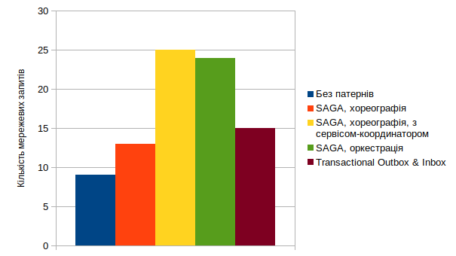
Рисунок 3.20– Гістограма з кількістю мережевих запитів з різними патернами

Отже ми бачимо що з використанням SAGA та Transactional Outbox & Inbox буде приріст в кількості мережевих взаємодій в роботі системи. Однак ці додаткові кроки необхідні для забезпечення стабільності роботи системи, або ж для узгодженості даних всередині неї, залежно від того, яку саме проблему вирішує той чи інший патерн.

Час обробки запитів
Для порівняння ефективності використання вищезгаданих патернів проектування важливо зрозуміти, як їх використання впливатиме на час обробки послідовності викликів локальних транзакцій мікросервісів. При цьому важливо зауважити, що незважаючи на те, що наведені патерни можуть збільшувати час на обробку логіку між мікросервісами, це не означає, що цей час буде додано користувачеві API, що викликав логіку системи. Це зумовлено тим, що обидва патерни будуються на основі асинхронного способу взаємодії. А тому, незважаючи на збільшення часу обробки, користувач не буде безпосередньо цього відчувати, оскільки навіть без використання наведених патернів, результат обробки всіх локальних транзакцій буде отримано в невизначений момент часу, що зумовлено тим, що немає гарантії в тому, що повідомлення, надіслане до черги повідомлень одразу буде надіслане до потрібного мікросервісу.
Оскільки в ході роботи над імплементацією тестових стендів було використано спосіб реалізації хореографія SAGA, а також патерни Transactional Outbox & Inbox, порівняння часу обробки запитів буде проводитись лише на них.
У випадку патерну SAGA, що був імплементований на тестовому стенді, додаткового часу на обробку логіки локальних транзакцій мікросервісів не було, оскільки за використання способу реалізації цього патерну “хореографії”, процес асинхронної взаємодії між мікросервісами не змінюється, кожен мікросервіс, у випадку необхідності продовжити обробку в іншому мікросервісі надсилає повідомлення в чергу повідомлень, звідки буде отримане це повідомлення згодом мікросервісом-отримувачем. А процес каскадного виклику компенсаційних транзакцій буде необхідний лише у випадку невдачі обробки основних локальних транзакцій мікросервісів. Лише в такому випадку буде збільшено час на закінчення обробки усього процесу, що при цьому є необхідним для збереження узгодженості даних. Приклад таких викликів на рис. 3.8:
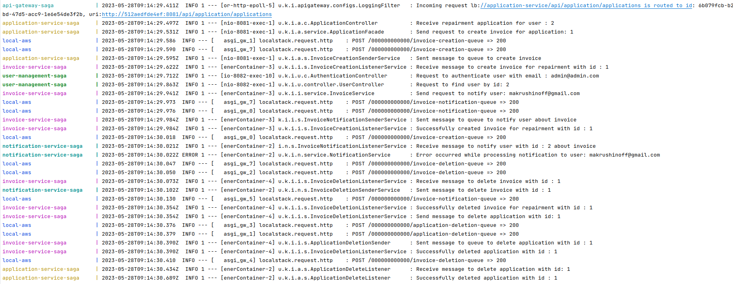
Рисунок 3.21– Журнал роботи мікросервісів в хореографії SAGA

Як бачимо, час, за який система обробляла усі мережеві виклики, від моменту отримання запиту з API Gateway сервісу, до відкату стану Application-service дорівнює 1.278 секунд.
Що стосується Transactional Outbox & Inbox, до необхідних операцій обробки даних, їх збереження до бази даних та відправки повідомлень до черги повідомлень, додаються регулярні операції обробки повідомлень з Outbox i Inbox таблиць з використанням планувальника задач (англ. - “scheduled job”). А тому, оскільки робота планувальника задач відбувається з певною періодичністю, час на обробку повідомлень залежить від того, наскільки швидко настане момент обробки даних цими планувальниками задач.
У випадку тестового стенду, реалізованого в ході виконання роботи, з використанням патернів Transactional Outbox & Inbox, планувальники задач Outbox & Inbox були налаштовані на регулярну роботу кожні 10 секунд. В такому випадку, роботу системи, в якій реалізовано ці патерни, можна побачити на рис. 3.9.
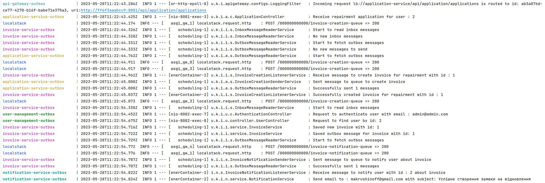
Рисунок 3.22. – Журнал роботи мікросервісів з використанням патернів Transactional Outbox & Inbox

Рекомендації до застосування
Перш за все потрібно зазначити, що з використанням даних патернів проектування, дійсно вирішується деякі проблеми, що постають перед розробниками розподілених систем. За допомогою патерну SAGA, можна досягти узгодженості в розподілених системах, які взаємодіють асинхронним способом. А у випадку помилок при виконанні локальних транзакцій, в ході послідовності асинхронних викликів логіки мікросервісів, згідно патерну SAGA, за рахунок використання ідемпотентних компенсаційних транзакцій, що здатні до повторних викликів у випадку їх невдачі, буде каскадно виконано операції для повернення стану кожного задіяного мікросервісу в зворотньому порядку, таким чином нівелювавши виконання попередніх локальних транзакцій з усієї послідовності викликів. Щодо патернів Transactional Outbox та Transactional Inbox, використання Transactional Outbox ефективно вирішує проблему одночасного підтвердження завершення транзакції - коміту (англ. – “transaction commit”). Таким чином збої в системі чи збої в з’єднанні з брокером повідомлень, викликані помилками при формуванні запиту, чи мережевою нестабільністю, не несуть великої загрози втрати узгодженості даних. Transactional Inbox в свою чергу допомагає знизити ймовірність опрацювання кількох ідентичних повідомлень від брокера повідомлень, у випадку використання стратегії надсилання повідомлень “щонайменше один раз” (англ. - “at least once”).
Відповідно до наведеної теоретичної бази, принципу роботи наведених патернів проектування, а також проведеного аналізу імплементованих тестових стендів у вигляді розподіленої системи, в якій реалізуються визначені патерни, можна сформувати висновки та рекомендації щодо застосування цих патернів.
У випадку розподілених систем, що мають значні навантаження, та узгодженість даних грає значну роль для системи, патерн проектування SAGA може надати таку властивість системі. Однак, залежно від стадії розвитку системи, потрібно використовувати різні підходи до побудови SAGA. Якщо система знаходиться в активній фазі розробки, і в її функціонал додається багато нової логіки, що, в тому числі, вимагає багато нових взаємодій між мікросервісами, найкраще підходить хореографія SAGA без використання сервісу-координатора. Такий підхід дає велику гнучкість в розробці системи, не обмежуючи розробників певними рамками, не вимагає значного досвіду роботи з даним патерном та додаткових знань в темі принципів роботи всієї системи загалом, що збільшує ефективність та автономність команд розробки кожного мікросервісу, а також, за рахунок відсутності чітких рамок та обмежень в проектуванні архітектури, дозволяє швидше імплементувати новий функціонал. Що не менш важливе для нових систем, кількість мережевих викликів є мінімальним, та відповідно час на обробку всієї логіки послідовності викликів розподілених транзакцій.
Коли справа йде про великі корпоративні системи, що вже давно підтримуються розробниками та мають значні потужності, в яких потрібно імплементувати SAGA, найкраще підійде оркестрація. Це зумовлено тим, що для оркестрації потрібно більше часу на імплементацію та більше потужностей апаратного забезпечення. Також, в таких системах розробка нового функціоналу доволі повільна, а тому легше зрозуміти і проаналізувати архітектуру системи та організувати сервіс-координатор для того, щоб об’єднати ним усі процеси взаємодії між мікросервісами, і не потрібно буде часто його змінювати, що позитивно впливає. До того ж, з значною командою підтримки та апаратними можливостями, значно легше проводити процеси моніторингу стану мікросервісів та навантаження на них, і тому, у випадку несправностей всередині сервісу-координатор можна легше виправити помилки, чи масштабувати цей сервіс для зменшення на нього навантаження.
Хореографія SAGA з використанням сервіса-оркестратора є менш доцільним рішенням. Такий спосіб, в порівнянні із звичайною хореографією, дає більший процес прозорості у взаємодії між мікросервісами, та дає змогу легше відлагоджувати розподілені системи. Однак даний спосіб реалізації об’єднує в собі і усі недоліки обох попередніх способів в реалізації SAGA. До того ж потребує значно більше мережевих з’єднань для роботи, ніж звичайна хореографія, а також, нехай і незначно, більше навіть ніж оркестрація. З цього можна зробити висновок, що коли потрібно імплементувати процес для узгодження даних в розподілених системах, краще скористатись або хореографією без сервісу-координатора, або оркестрацією SAGA, керуючись попередніми аргументами.
Що стосується патернів Transactional Outbox & Inbox, їх використання, або ж імплементація, є вигідним у випадку, коли є причини вважати середовище, на якому розгорнуто систему, нестабільним. В такому випадку імплементація даних патернів проектування забезпечить стабільність мережевої взаємодії та атомарності між цією взаємодією та завершенням локальних транзакцій. В іншому випадку, тобто коли середовище розгортання та додаткові сервіси для роботи розподіленої системи працює стабільно, без перебоїв, як наприклад, такі хмарні сервіси як AWS, імплементація патернів може не дати достатнього ефекту, тим паче якщо навантаження на систему є незначним. При цьому, процес розробки та підтримки буде змінений, що додасть незручностей в цьому процесі.
Окрім цього, є сенс розглядати поєднання патернів проектування SAGA та Transactional Outbox & Inbox. Ці патерни націлені на виконання дещо різних задач, і при цьому дуже добре поєднуються. І їх результуюче поєднання максимізує стабільність та узгодженість всередині розподілених систем.
Використання цієї комбінації патернів проектування, в контексті теореми “CAP”, ставлячи в пріоритет доступність системи, виконує умову Partition tolerance (здатності до розділення) за рахунок горизонтального масштабування, Availability (доступність), з використанням асинхронної взаємодії між мікросервісами і підкріплюється додатковою стабільністю від Transactional Outbox, при цьому досягаючи і третьої властивості, а саме узгодженості даних (Consistency) за рахунок мінімізації ефекту “at least once”, тобто щонайменше раз, при асинхронній взаємодії і реакції на помилки та виклику компенсаційних транзакцій. Іншими словами, теорема САР виконується в комбінації АР, при цьому максимізуючи властивість С (Consistency - узгодженість), оскільки ця узгодженість є не миттєвою, а досягається в часі (eventual consistency)
Однак варто зауважити, що значні переваги, від використання цієї комбінації можна отримати лише у випадку, коли розподілена система має регулярне дуже високе навантаження, при цьому предметна область самої системи, її дані, є дуже чутливими, і навіть мізерна ймовірність неузгодженості даних є значним ризиком (такі дані як, наприклад, дані про грошові баланси). І якщо дана умова не має місця, то одночасна імплементація цих патернів буде невиправданою.

Висновки до розділу
В даному розділі було виконано спроектовано кілька тестових стендів для аналізу та порівняння ефективності патернів проектування SAGA, у версії реалізації “хореографія” без використання сервісу-координатора, а також комбінації патернів Transactional Outbox & Inbox. Дані тестові стенди були імплементовані в якості системи для подачі заявок на відшкодування видатків на відбудову нерухомості, що постраждала внаслідок бойових дій. Дані тестові стенди були спроектовані, відповідно до вимог дослідження, з використанням мікросервісної архітектури, та для більш ефективної взаємодіїї клієнтів АРІ системи, було розроблено кілька додаткових сервісів, а саме API Gateway сервіс та Service discovery сервіс. Для забезпечення транзакційності було використано наведені вище патерни проектування. Ці тестові стенди було розроблено з використанням популярних технологій, що проявили свою ефективність при розробці. Розроблені системи було розгорнуто в хмарному середовищі Amazon Web Services, завдяки чому було виконано бенчмаркінг та порівняльний аналіз ефективності розроблених патернів за кількома критеріями, що розкривають ефективність наведених патернів.
На основі проведеного аналізу та бенчмаркінгу, було визначено найбільш ефективні методи для забезпечення транзакційності в розподілених системах, а також було сформовано рекомендації до їх, використання, залежно від сценаріїв застосування, а саме:
- у випадку недостатньо стабільного середовища розгортання системи, або коли є значні ризики в отриманні неузгоджених даних, для забезпечення найдіного обміну даними між мікросервісами з використанням асинхронної взаємодії, комбінація патернів Transactional Outbox в поєднанні з Transactional Inbox ефективно вирішує наведені проблеми;
- патерн проектування SAGA є дуже ефективним способом для забезпечення узгодженості даних між мікросервісами, використовуючи підхід “узгодженості протягом часу” (англ - “eventual consistency”);
- використання хореографії SAGA без використання сервісу-координатора є найбільш ефективним для систем, що не є дуже великими та складними в розробці підримці, а також для систем що перебувають в активній фазі розробки;
- використання оркестрації SAGA є найбільш ефективним, при імплементації цього патерну в уже довгоіснуючі системи, основна робота з якими зводиться до підтримки, а також не дуже активної розробки нових функцій;
- використання хореографії SAGA з використанням сервісу-координатора є найменш ефективним, в порівнянні з хоерографією без сервіса-координатора чи оркестрацією, оскільки значного приросту ефективності не додає, однак накопичує проблеми обох способів реалізації даного патерну;
- можливим є одночасне використання патернів SAGA та комбінації патернів Transactional Outbox & Inbox для досягнення найбільшої стабліьності системи та узгодженості даних всередині її, однак складність у впровадженні цих патернів, подальшої розробки нових функцій та підтримки такої системи є найбільшою з усіх наведених варіантів, а тому виправданим є використання цієї комбінації лише за умови необхідності у якомога вищий стабільності, потужності та витривалості системи, при цьому маючи вдосталь часу та бюджету на впровадження та підтримки патернів.

Функціонально-вартісний аналіз програмного продукту
У даному розділі буде проведено функціонально-вартісний аналіз розробленого програмного продукту тестового стенду, а саме системи для подачі заявок громадянами на отримання відшкодування від пошкоджень, отриманих в наслідок бойових дій.
Функціонально-вартісним аналізом називають спеціальну технологію, за допомогою якої можна оцінити дійсну вартість розробленого продукту, незалежно від організаційної структури компанії. Цей аналіз використовується для оцінки альтернатив ресурсів, що необхідні для виробництва продукту, таким чином дачи мажливість знайти буфер для зменшення витрат та цей процес.
В даному дослідженні буде наведено кілька способів реалізації наведої системи з використанням різних технологій та ресурсів, таким чином буде знайдено найбільш оптимальну стратегію для подальної імлементації.
Перш за все, для проведення функціонально-вартністного аналізу системи необхідно визначити послідовні етапи розробки цієї системи, визначити повні витрати та кількість робочих часів, а також визначити джерела витрат та кінцевий розрахунок вартості програмного продукту.
Метод функціонально-вартісного аналізу починається з визначення послідовності функцій, необхідних для виробництва продукту. Спочатку йдуть всі можливі функції, які розподіляються по двом групам: ті, що впливають на вартість продукту і ті, що не впливають. Також на цьому етапі оптимізується сама послідовність скороченням кроків, що не впливають на витрати.

Постановка задачі проектування
У даній роботі було застосовано функціонально-вартісний аналіз для проведення техніко-економічного аналізу розробки системи для подачі заявок громадянами на отримання відшкодування від пошкоджень, отриманих в наслідок бойових дій.
Будь-яка складова розроблюваної системи, будь-яка підсистема цієї системи має задовольняти рішенням проектування усієї системи, а тому, фактично, функціонально-вартісний аналіз буде являти собою аналіз функцій цієї системи.
До цього програмного продукту можна сформувати наступні технічні вимоги:
- доступність API системи користувачам з будь-якої точки системи;
- зручність, логічність в структурі API;
- надійність та стабільність роботи системи;
- висока швидкодія системи та швидкість відгуку на виклики;
- можливість зручного налаштування, масштабування та обслуговування;
- мінімальні витрати на впровадження.

Обґрунтування функцій програмного продукту
В контексті даного аналізу, головної функцією F₀ є розробка програмного продукту, що має мати змогу користувачам системи подачі заявок громадянами на отримання відшкодування від пошкоджень, отриманих в наслідок бойових дій. Взявши цю функцію за основу, можна викоремити наступні функції:
- F₁— вибір мови програмування для розробки даної системи;
- F₂ —вибір сервісу для розгортання і хостингу системи;
- F₃ — вибір реляційної системи управління базами даних.
- F₄ — вибір брокера повідомлень.
Наведені функції мають по декілька варіантів реалізації.
Функція F₁:
- Мова програмування Java;
- Мова програмування C++.
Функція F₂:
- Amazon Web Services (AWS);
- Heroku.
Функція F₃:
- PostgreSQL;
- Oracle Database.
Функція F₄:
- Amazon SQS;
- RabbitMQ.

Варіанти реалізації основних функцій наведені у морфологічній карті системи (рис. 4.1):
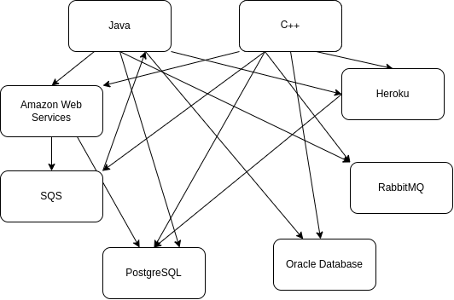
Рисунок 4.23– Морфологічна карта варіантів реалізації системи

Наведена морфологічна карта дозволяє дізнатись можливості поєднання між альтернативами в наведених функціях, таким чином утворюючи множину з усіх можливих комбінацій вибору альтернатив.
Окрім наведеної морфологічної карти альтернатив, дуже важливим є наведення позитивних та негативних аспектів вибору тієї чи іншої альтернативи. Для того, аби порівняти по цим параметрам наведені альтернативи скористаємось позитивно-негативної матрицею варіантів цих функцій, що наведена в таблиці 4.1.
Таблиця 4.2– Позитивно-негативна матриця варіантів основних функцій
Функції | Варіанти реалізації | Переваги | Недоліки
$F_{1}$ | A) Java | Надійність та швидість обчислень. | Більша кількість часу на розробку
$F_{1}$ | Б) C++ | Дуже потужна | Складність у відлагоджені системи та написанні коду
$F_{2}$ | A) Amazon Web Services | Містить велику кількість сервісів, що легко поєднуються між собою | Складність конфігурації
$F_{2}$ | Б) Heroku | Легко почати та конфігурувати | Невелика кількість можливостей; відсутність безкоштовних програм;
$F_{3}$ | A) PostgreSQL | Легка в освоєнні, стабільна, безкоштовна | Низька сумісність з іншими реляціними базами даних
$F_{3}$ | Б) Oracle Database | Високий рівень надійності та швидкості обробки даних | Висока ціна за використання, складність конфігурації.
$F_{4}$ | A) Amazon SQS | Легка в конфігурації та використанні, потужна, швидка. | Необхідність в оплаті
$F_{4}$ | Б) RabbitMQ | Безкоштовна | Низька спроможність в обміні великими даними, складність в конфігуації

В даній матриці було наведено основні переваги та делоіки кожної альтернативи для кожної функції. На основі аналізу позитивно-негативної матриці робимо висновок, що при розробці програмного продукту деякі варіанти реалізації функцій варто відкинути, тому, що вони не відповідають поставленим перед програмним продуктом задачам. Ці варіанти відзначені у морфологічній карті.
Функція F₃:
Чергу Amazon SQS немає сенсу використовувати у випадку хостингу з використанням Amazon Web Services. І навпаки, використання Amazon SQS з Amazon SQS дає змогу дуже швидко, якісно, та ефективно використовувати цю чергу. До того ж, використання RabbitMQ, з використанням AWS, через вищезазначений аргумент, є недоречним. Тому Amazon SQS буде використовуватись лише в комбінації з AWS, а RabbitMQ з Heroku.
Функція F₄:
База даних Oracle Database є дуже дорогою системою, і не надає значних переваг порівнянні з PostgreSQL, тому будемо розглядати лише PostgreSQL.
Таким чином, будемо розглядати такі варіанти реалізації програмного продукту:
- $F_{1}\left(A\right)$—$F_{2}\left(A\right)$—$F_{3}\left(A\right)$—$F_{4}\left(A\right)$
- $F_{1}\left(A\right)$—$F_{2}\left(Б\right)$—$F_{3}\left(A\right)$—$F_{4}\left(Б\right)$
- $F_{1}\left(Б\right)$—$F_{2}\left(A\right)$—$F_{3}\left(A\right)$—$F_{4}\left(A\right)$
- $F_{1}\left(Б\right)$—$F_{2}\left(Б\right)$—$F_{3}\left(A\right)$—$F_{4}\left(Б\right)$
Для оцінки якості переглянутих функцій обрана система параметрів, описана нижче.

Обґрунтування системи параметрів програмного продукту
На основі даних, розглянутих вище, визначаються основні параметри вибору, які будуть використані для розрахунку коефіцієнта технічного рівня.
Для того, щоб охарактеризувати програмний продукт, будемо використовувати наступні параметри:
- X1 – швидкодія системи;
- X2 – використовуваний об’єм оперативної пам’яті;
- X3– потенційний об’єм програмного коду.
Гірші, середні і кращі значення параметрів вибираються на основі вимог замовника й умов, що характеризують експлуатацію програмного продукту, як показано у таблиці 4.2.
Таблиця 4.3. – Основні параметри програмного продукту
Назва  Параметра | Умовні позначення | Одиниці виміру | Значення параметра
Назва  Параметра | Умовні позначення | Одиниці виміру | гірші | середні | кращі
Швидкодія системи | X1 | с/запит | 3 | 2 | 1
Використовуваний об’єм оперативної пам’яті | X2 | Мб | 1000 | 750 | 400
Потенційний об’єм програмного коду | X3 | кількість рядків коду | 10000 | 6500 | 4000

За даними таблиці 2 будуються графічні характеристики параметрів – рис. 4.2-4.4.
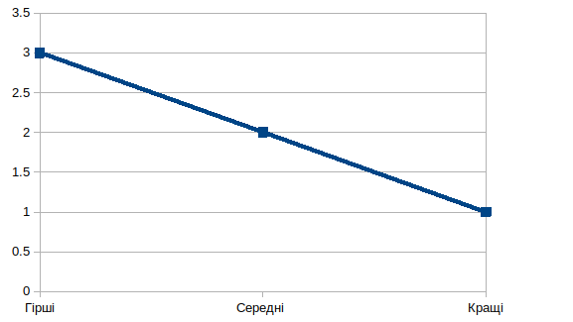
Рисунок 4.24 – Швидкодія системи
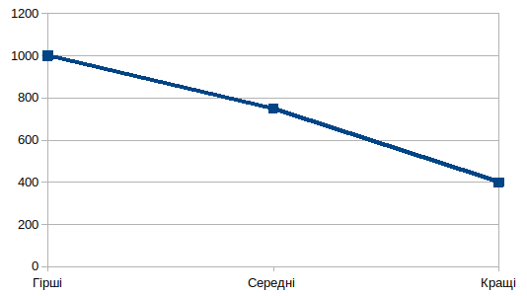
Рисунок 4.25 - Використовуваний об’єм оперативної пам’яті
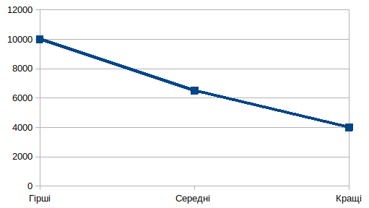
Рисунок 4.26 - Потенційний об’єм програмного коду

Аналіз експертного оцінювання параметрів
Після детального обговорення й аналізу кожний експерт оцінює ступінь важливості кожного параметру для конкретно поставленої цілі – розробка програмного продукту, який дає найбільш точні результати при знаходженні параметрів моделей адаптивного прогнозування і обчислення прогнозних значень.
Значимість кожного параметра визначається методом попарного порівняння. Оцінку проводить експертна комісія із 7 людей. Визначення коефіцієнтів значимості передбачає:
- визначення рівня значимості параметра шляхом присвоєння різних рангів;
- перевірку придатності експертних оцінок для подальшого використання;
- визначення оцінки попарного пріоритету параметрів;
- обробку результатів та визначення коефіцієнту значимості.
Результати експертного ранжування наведені у таблиці 4.3.
Таблиця 4.4. – Результати ранжування параметрів
Позначення параметра | Назва параметра | Одиниці виміру | Ранг параметра за оцінкою експерта |  |  |  |  |  |  | Сума рангів R_{i} | Відхилення Δ_{i} | Δ_{i}²
Позначення параметра | Назва параметра | Одиниці виміру | 1 | 2 | 3 | 4 | 5 | 6 | 7 | Сума рангів R_{i} | Відхилення Δ_{i} | Δ_{i}²
X1 | Швидкодія системи | с/запит | 3 | 2 | 3 | 3 | 2 | 3 | 3 | 19 | 5 | 25
X2 | Використовуваний об’єм оперативної пам’яті | Мб | 2 | 3 | 2 | 2 | 3 | 2 | 2 | 16 | 2 | 4
X3 | Потенційний об’єм програмного коду | кількість рядків коду | 1 | 1 | 1 | 1 | 1 | 1 | 1 | 7 | -7 | 49
 | Разом |  | 6 | 6 | 6 | 6 | 6 | 6 | 6 | 42 | 0 | 78
Для перевірки степені достовірності експертних оцінок, визначимо наступні параметри:
а) сума рангів кожного з параметрів і загальна сума рангів:
 | $\begin{aligned}R_{i}=\sum_{\text{j=}1}^{N}{r_{\text{ij}}R_{\text{ij}}}=\frac{\text{Nn}\left(\text{n+}1\right)}{2}=\text{42}\text{.}\end{aligned}$ | (4.1)

де N – число експертів,
n – кількість параметрів;
б) середня сума рангів:
 | $\begin{aligned}\text{T=}\frac{1}{n}R_{\text{ij}}=\text{14}\end{aligned}$. | (4.2)
в) відхилення суми рангів кожного параметра від середньої суми рангів:
 | $\begin{aligned}∆_{i}{\text{=R}}_{i}−T.\end{aligned}$ | (4.3)
г)загальна сума квадратів відхилення:
 | $\begin{aligned}\text{S=}\sum_{\text{i=}1}^{N}{∆_{i}^{2}=\text{78}\text{.}}\end{aligned}$ | (4.4)
Порахуємо коефіцієнт узгодженості (конкордації)::
 | $\text{W=}\frac{\text{12}S}{N^{2}\left(n^{3}−n\right)}=\frac{\text{12}⋅\text{78}}{7^{2}\left(3^{3}−3\right)}=\text{0,796}{\text{>W}}_{k}=\text{0,67.}$ | (4.5)
Ранжування можна вважати достовірним, тому що знайдений коефіцієнт узгодженості перевищує нормативний, котрий дорівнює 0,67.
Скориставшись результатами ранжирування, проведемо попарне порівняння всіх параметрів і результати занесемо у таблицю 4.4.
Числове значення, що визначає ступінь переваги i–го параметра над j–тим, a_{ij} визначається по формулі:
 | $\begin{aligned}a_{\text{ij}}=\left\{\begin{aligned}1\text{.}5{\text{приX}}_{i}{\text{>X}}_{j} \\ 1\text{.}0{\text{приX}}_{i}{\text{=X}}_{j} \\ 0\text{.}5{\text{приX}}_{i}{\text{<X}}_{j}\end{aligned}\right\}\end{aligned}$ | (4.6)

Таблиця 4.5 - Попарне порівняння параметрів
Параметри | Експерти |  |  |  |  |  |  | Підсумкова оцінка | Числове значення коефіцієнтів переваги
Параметри | 1 | 2 | 3 | 4 | 5 | 6 | 7 | Підсумкова оцінка | Числове значення коефіцієнтів переваги
X1,X2 | > | < | > | > | < | > | > | > | 1,5
X1,X3 | > | > | > | > | > | > | > | > | 1,5
X2,X3 | > | > | > | > | > | > | > | > | 1,5
З отриманих числових оцінок переваги складемо матрицю A=║a_{ij}║.
Для кожного параметра зробимо розрахунок вагомості K_{ві} за наступними формулами:
 | $K_{\text{ві}}=\frac{b_{i}}{\sum_{\text{i=}1}^{n}{b_{i}}}$ | (4.7)

 | $b_{i}=\sum_{\text{i=}1}^{N}{a_{\text{ij}}}$ | (4.8)
Відносні оцінки розраховуються декілька разів доти, поки наступні значення не будуть незначно відрізнятися від попередніх (менше 2%). На другому і наступних кроках відносні оцінки розраховуються за наступними формулами:
формулами:
 | $K_{\text{ві}}=\frac{b_{i}^{'}}{\sum_{\text{i=}1}^{n}{b_{i}^{'}}}$ | (4.9)

 | $b_{i}^{'}=\sum_{\text{i=}1}^{N}{a_{\text{ij}}b_{j}}$ | (4.10)
Як видно з таблиці 4.5, різниця значень коефіцієнтів вагомості не перевищує 2%, тому більшої кількості ітерацій не потрібно.
Таблиця 4.6 - Розрахунок вагомості параметрів
j | j |  |  | Перша ітерація |  |  | Друга ітерація
j | X1 | X2 | X3 |  | $B_{i}$ | $K_{B_{i}}$ |  | $B_{i}^{1}$ | $K_{B_{i}}^{1}$
X1 | 1,0 | 1,5 | 1,5 |  | 4 | 0,444 |  | 11.5 | 0,46
X2 | 0,5 | 1,0 | 1,5 |  | 3 | 0,333 |  | 8 | 0,32
X3 | 0,5 | 0,5 | 1,0 |  | 2 | 0,222 |  | 5.5 | 0,22
Разом | 9 | 1,0 | 25 |  | 1,0

Аналіз рівня якості варіантів реалізації функцій
Визначаємо рівень якості кожного варіанту виконання основних функцій окремо.
Абсолютні значення параметрів Х1 (Швидкодія системи) та X2 (Використовуваний об’єм оперативної пам’яті) відповідають технічним вимогам умов функціонування даного програмного продукту.
Абсолютне значення параметра Х3 (Потенційний об’єм програмного коду) обрано не найгіршим, відповідно, або 6500 рядків коду, або 4000 рядків коду.
Коефіцієнт технічного рівня для кожного варіанта реалізації ПП розраховується так:
 | $K_{K}\left(j\right)=\sum_{\text{i=}1}^{n}{K_{\text{вi,j}}B_{\text{i,j}}}$ | (4.11)
де n – кількість параметрів;
$K_{\text{вi}}$– коефіцієнт вагомості i–го параметра;
В_{i} – оцінка i–го параметра в балах.
Таблиця 4.7. Розрахунок показників рівня якості варіантів реалізації основних функцій
Основні функції | Варіант реалізації | Абсолютне значення параметра | Бальна оцінка параметра | Коефіцієнт вагомості параметра | Коефіцієнт рівня якості
F₁ | А | 6000 | 7 | 0,22 | 1.54
F₁ | Б | 7500 | 4 | 0,22 | 0.88
F₂ | А | 1 | 10 | 0,46 | 4.6
F₂ | Б | 2 | 5 | 0,46 | 2.3
F₃ | А | 1 | 10 | 0,46 | 4.6
F₃ | Б | 1 | 10 | 0,46 | 4.6
F₄ | А | 400 | 10 | 0,32 | 3.2
F₄ | Б | 500 | 7 | 0,32 | 2.24
За цими даними визначаємо рівень якості кожного з варіантів:
$F_{1}\left(A\right)$—$F_{2}\left(A\right)$—$F_{3}\left(A\right)$—$F_{4}\left(A\right)$ = 1.54 + 4.6 + 4.6 + 3.2 = 13.94
$F_{1}\left(A\right)$—$F_{2}\left(Б\right)$—$F_{3}\left(A\right)$—$F_{4}\left(Б\right)$ = 1.54 + 2.3 + 4.6 + 2.24 = 10.68
$F_{1}\left(Б\right)$—$F_{2}\left(A\right)$—$F_{3}\left(A\right)$—$F_{4}\left(A\right)$ = 0.88 + 4.6 + 4.6 + 3.2 = 13.28
$F_{1}\left(Б\right)$—$F_{2}\left(Б\right)$—$F_{3}\left(A\right)$—$F_{4}\left(Б\right)$ = 0.88 + 2.3 + 4.6 + 2.24 = 10.02
Отже, найкращим є перший варіант, для якого коефіцієнт технічного рівня має найбільше значення.

Економічний аналіз варіантів розробки ПП
Для визначення вартості розробки ПП спочатку проведемо розрахунок трудомісткості.
Всі варіанти включають в себе два окремих завдання:
1. Розробка проекту програмного продукту;
2. Створення інфраструктури продукту та його розгортання.
Завдання 1 за ступенем новизни відноситься до групи Б, завдання 2 – до групи В. За складністю алгоритми, які використовуються в завданні 1 належать до групи 3, як і в завданні 2.
Для реалізації завдання 1 використовується довідкова інформація, а завдання 2 використовує інформацію у вигляді даних.
Проведемо розрахунок норм часу на розробку та програмування для кожного з завдань.
Загальна трудомісткість обчислюється як:
 | $T_{O}{\text{=T}}_{P}∗K_{П}∗К_{\text{СК}}∗К_{М}К_{\text{СТ}}∗К_{\text{СК}}К_{\text{СТ}}∗К_{\text{СТ.}М}$ | (4.12)
де Т_{Р} – трудомісткість розробки ПП;
К_{П} – поправочний коефіцієнт;
К_{СК} – коефіцієнт на складність вхідної інформації;
К_{М} – коефіцієнт рівня мови програмування;
К_{СТ} – коефіцієнт використання стандартних модулів і прикладних програм;
К_{СТ.М} – коефіцієнт стандартного математичного забезпечення
Для першого завдання, виходячи із норм часу для завдань розрахункового характеру степеню новизни Б та групи складності алгоритму 3, трудомісткість дорівнює: Т_{Р} = 19 людино-днів. Поправочний коефіцієнт, який враховує вид нормативно-довідкової інформації для першого завдання: К_{П} = 1.2. Поправочний коефіцієнт, який враховує складність контролю вхідної та вихідної інформації для всіх семи завдань рівний $К_{\text{СК}}=1$. Оскільки при розробці першого завдання використовуються стандартні модулі, врахуємо це за допомогою коефіцієнта К_{СТ} = 0.8. Тоді загальна трудомісткість програмування першого завдання дорівнює:
$Т_{1}=\text{19}∙1\text{.}2∙0\text{.}8=\text{18.24}$ людино-днів.
Для другого завдання (використовується алгоритм третьої групи складності, степінь новизни В), тобто Т_{Р} =12 людино-днів, К_{П} =0.6, К_{СК} = 1, К_{СТ} =0.8:
$Т_{2}=\text{12}∙0\text{.}6∙0\text{.}8=\text{5,76}$ людино-днів.
Складаємо трудомісткість відповідних завдань для кожного з обраних варіантів реалізації програми, щоб отримати їх трудомісткість:
Т_{I} = 18,24 * 8 = 145.92 людино-годин.
Т_{II} = 5,76 * 8 =46,08 людино-годин.
Найбільш високу трудомісткість має варіант I.
В розробці бере участь один програміст з окладом 80000 грн., один аналітик в області даних з окладом 21000 грн., а також DevOps інженер з окладом 25000 грн. Визначимо середню зарплату за годину за формулою:
 | $С_{Ч}=\frac{M}{T_{m}\text{∙t}}\text{грн.}$ | (4.13)
де М – місячний оклад працівників;
$T_{m}$ – кількість робочих днів тиждень;
$t$ – кількість робочих годин в день.
$С_{Ч}=\frac{\text{80000}+\text{21000}+\text{25000}}{3∙\text{20}∙8}=\text{262.}5\text{грн.}$
Тоді, розрахуємо заробітну плату за формулою:
 | $С_{\text{ЗП}}{\text{=С}}_{Ч}{\text{∙T}}_{i}{\text{∙К}}_{Д}\text{.}$ | (4.14)
де С_{Ч}– величина погодинної оплати праці програміста;
$Т_{i}$ – трудомісткість відповідного завдання;
К_{Д} – норматив, який враховує додаткову заробітну плату.
Зарплата розробника за варіантами становить:
I.$С_{\text{ЗП}}=\text{262.}5∗\text{145.92}∗\text{1,2}=\text{45964.}8\text{грн.}$
II.$С_{\text{ЗП}}=\text{262.}5∗\text{46,08}∗\text{1,2}=\text{14515.}2\text{грн.}$
Відрахування на соціальний внесок становить 22%:
I С_{ВІД} = С_{ЗП} * 0.22 = 45964.8 * 0.22 = 10112.26 грн.
II С_{ВІД} = С_{ЗП} * 0.22 = 14515.2 * 0.22 =3193.34 грн.
Тепер визначимо витрати на оплату однієї машино-години. Оскільки одна ЕОМ обслуговується одним інженером апаратного забезпечення з окладом 15000 грн. та коефіцієнтом зайнятості $К_{З}=\text{0,2}$ то для однієї машини отримаємо:
 | $С_{Г}=\text{12}{\text{∙М∙К}}_{З}=\text{12}∙\text{15000}∙\text{0,2}=\text{36000грн.}$ | (4.15)
З урахуванням додаткової заробітної плати:
 | $С_{\text{ЗП}}{\text{=С}}_{Г}∙\left(1{\text{+К}}_{З}\right)=\text{36000}∙\left(1+\text{0,2}\right)=\text{43200грн.}$ | (4.16)
Відрахування на соціальний внесок становить 22%:
$С_{\text{СВ}}{\text{=С}}_{\text{ЗП}}∙\text{0,22}=\text{43200}∙\text{0,22}=\text{9504грн.}$
Амортизаційні відрахування розраховуємо за формулою при амортизації 25% та вартості ЕОМ – 39 000 грн.:
 | $С_{А}{\text{=К}}_{\text{ТМ}}{\text{∙К}}_{А}{\text{∙Ц}}_{\text{ПР}}=\text{1,15}∙\text{0,25}∙\text{39000}=\text{11212.}5\text{грн}$ | (4.17)
де $К_{\text{ТМ}}$ – коефіцієнт, який враховує витрати на транспортування та монтаж приладу у користувача;
$К_{А}$ – річна норма амортизації;
$Ц_{\text{ПР}}$ – договірна ціна приладу.
Витрати на ремонт та профілактику розраховуємо за формулою:
 | $С_{Р}{\text{=К}}_{\text{ТМ}}{\text{∙К}}_{Р}{\text{∙Ц}}_{\text{ПР}}=\text{1,15}∙\text{0,05}∙\text{39000}=\text{2242.}5\text{грн}$ | (4.18)
де $К_{Р}$– відсоток витрат на поточні ремонти.
Ефективний годинний фонд часу ПК за рік розраховуємо за формулою:
 | $Т_{\text{ЕФ}}=\left(Д_{К}−Д_{В}−Д_{С}−Д_{Р}\right){\text{∙t∙К}}_{В}{\text{,Т}}_{\text{ЕФ}}$ | (4.19)
$Т_{\text{ЕФ}}=\left(\text{365}−\text{104}−\text{12}−\text{16}\right)∙8∙\text{0,9}=\text{1667,6год.}$
де $Д_{К}$ – календарна кількість днів у році;
$Д_{В}{\text{,Д}}_{С}$ – відповідно кількість вихідних та святкових днів;
$Д_{Р}$ – кількість днів планових ремонтів устаткування;
t – кількість робочих годин в день;
$К_{В}$ – коефіцієнт використання приладу у часі протягом зміни.
Витрати на оплату електроенергії розраховуємо за формулою:
 | $С_{\text{ЕЛ}}{\text{=Т}}_{\text{ЕФ}}{\text{∙N}}_{C}{\text{∙К}}_{З}{\text{∙Ц}}_{\text{ЕЛ}}$ | (4.20)
$С_{\text{ЕЛ}}=\text{1677,6}∙\text{0,55}∙\text{0,2}∙4,\text{87}=\text{898.34грн.}$
де $N_{C}$ – середньо-споживча потужність приладу;
$К_{З}$ – коефіцієнтом зайнятості приладу;
$Ц_{\text{ЕЛ}}$ – тариф за 1 КВт-годин електроенергії.
Накладні витрати розраховуємо за формулою:
 | $С_{Н}{\text{=Ц}}_{\text{ПР}}∙\text{0,67}=\text{39000}∙\text{0,67}=\text{26130грн.}$ | (4.21)
Тоді, річні експлуатаційні витрати будуть складати:
 | $С_{\text{ЕК}}{\text{=С}}_{\text{ЗП}}{\text{+С}}_{\text{СВ}}{\text{+С}}_{А}{\text{+С}}_{Р}{\text{+С}}_{\text{ЕЛ}}{\text{+С}}_{Н}+{\text{С}}_{\text{ЕК}}$ | (4.22)
$С_{\text{ЕК}}\text{= }\text{43200}+\text{9504}+\text{11212,5}+\text{2242,5}+\text{898.34}+\text{26130}=\text{93187.34грн.}$
Собівартість однієї машино-години ЕОМ дорівнюватиме:
 | $С_{\text{МГ}}=\frac{С_{\text{ЕК}}}{Т_{\text{ЕФ}}}=\frac{\text{93187.34}}{\text{1677,6}}=\text{55.88}{\text{грн}}/{\text{год}}\text{.}$ | (4.23)
Оскільки в даному випадку всі роботи, які пов‘язані з розробкою програмного продукту також зі створенням інфраструктури та розгортання цього програмного продукту ведуться на ЕОМ, витрати на оплату машинного часу складають:
 | ${\text{IС}}_{М}{\text{=С}}_{\text{МГ}}\text{∙Т}$ | (4.24)
${\text{IС}}_{М}\text{=}\text{55,88}∗\text{145.92}=\text{8154.01}$ $\text{грн}$
${\text{IIС}}_{М}\text{= }\text{55,88}∗\text{46,08}=\text{2574.95}$ $\text{грн.}$
Накладні витрати складають 67% від заробітної плати:
 | ${\text{IС}}_{Н}{\text{=С}}_{\text{ЗП}}∙\text{0,67}$ | (4.25)
${\text{IС}}_{Н}=\text{45964.}8∙\text{0,67}=\text{30796.42грн}$
${\text{IIС}}_{Н}=\text{14515,2}∗\text{0,67}=\text{9725.18грн}$
Отже, загальна вартість розробки програмного продукту за варіантами становить:
 | ${\text{IС}}_{\text{ПП}}{\text{=С}}_{\text{ЗП}}{\text{+С}}_{\text{СВ}}{\text{+С}}_{М}{\text{+С}}_{Н}+{\text{С}}_{\text{ПП}}$ | (4.26)
${\text{IС}}_{\text{ПП}}=\text{45964.}8+\text{10112.26}+\text{8154.01}+\text{30796.42}=\text{95027.49грн}$
${\text{IIС}}_{\text{ПП}}=\text{14515,2}+\text{3193,34}+\text{2543,62}+\text{9725,18}=\text{30008.67грн}$
Розрахуємо коефіцієнт техніко-економічного рівня за формулою:
 | $К_{\text{ТЕР}}=\frac{К_{К}}{С_{\text{ПП}}}$ | (4.27)
$К_{\text{ТЕР}}=\frac{\text{14.}6}{\text{95027.49}+\text{30008.67}}=0\text{.000116766}$

Висновки до розділу
В ході проведеного функціонально-вартісного аналізу розробленого програмного продукту було закріплено знання та навички в галузі економіки та економічних наук, методів, та організації виробництва.
Під час роботи було визначено можливі альтернативи в реалізації заданої системи, з використанням різних технологій та підходів. Також, задля надання об’єктивної оцінки ефективності комбінацій альтернативних рішень, було сформовано критерії, що відповідають технічним вимогам до розробленого програмного продукту, а також було визначено основні параметри системи, за якими було сформовано і визначено найбільш ефективну комбінацій варіантів реалізації системи, що і була в кінцевому результаті використана для імплементації тестових стендів системи.
Окрім цього, було проведено економічний аналіз розробки системи, таким чином визначивши необхідні грошові ресурси для розробки.

Висновки
Наявність знань і навичок роботи із розподіленими системами в сучасному світі інформаційних технологій є дуже корисним, іноді навіть необхідним. А тому, потрібно розуміти усі переваги та недоліки в архітектурах такого типу. Особливо недоліки, оскільки проблеми, які вони породжують, мають бути відомими, як і рішення цих проблем. В ході даної роботи було розглянуто декілька із основних цих проблем, а саме проблему організації узгодженості даних між мікросервісами в мікросервісній архітектурі, зумовлену потенційними помилками в обробці даних, чи проблемами зі з’єднанням між мікросервісами для обміну даними. Для цих проблем наведено їх теоретичне підґрунтя, а також декілька основних та найбільш популярних варіантів вирішення. Деякі з них були менш ефективними, або ж потенційно привносять в інформаційні системи такого типу більше проблем, аніж користі, як на рівні організації процесів та підтримки системи, так і в процеси обробки даних.
Що стосується патернів проектування SAGA та Transactional Outbox i Transactional Inbox, вони проявляють себе найкраще з наведених методів забезпечення транзакційності в розподілених системах. Тому, задля об’єктивності оцінки їх ефективності, було розроблено кілька тестових стендів, на основі яких було проведено порівняльний аналіз їх ефективності, а також їх вплив на процеси роботи системи, та процеси її розробки та підтримки.
У результаті проведеного дослідження було наведено перелік ситуацій та передумов, в яких імплементація цих патернів проектування дасть найбільшу користь, і навпаки, коли ці патерни не варто використовувати. Патерн Transactional Outbox та його поєднання з Transactional Inbox найбільш вигідно використовувати у випадках, коли потрібно приділити значну увагу процесу обміну даними, для забезпечення стабільності цього процесу. Патерн SAGA варто застосовувати майже у будь-який розподілених системах, оскільки він надає змогу ефективно узгоджувати дані між сервісами. Однак потрібно відштовхуватись від ситуації і задач, що постають перед розробниками: якщо система стрімко розвивається, краще використати підхід з хореографією без сервіса-координатора; якщо система вже давно стабільно працює, а витрата часу на розробку і підтримку додаткових інструментів для узгодженості даних не є критичним, то краще використати оркестрацію, як спосіб реалізації SAGA.
Результат цього дослідження є дуже корисним як для початківців, що тільки знайомляться з принципами роботи розподілених систем, так і для досвідчених розробників, у вигляді довідника, що допомагатиме вирішувати ті чи інші задачі, що перед ними постають на будь-яких етапах розробки інформаційних систем.

Список використаних джерел
- High availability and scalability strategies [Електронний ресурс]. — Режим доступу:
https://success.outsystems.com/documentation/11/setup_and_maintain_your_outsystems_infrastructure/setting_up_outsystems/possible_setups_for_an_outsystems_infrastructure/high_availability_and_scalability_strategies/
- Andreja Velimirovic. Horizontal vs. Vertical Scaling: Everything You Need to Know[Електронний ресурс]. — Режим доступу:
https://phoenixnap.com/blog/horizontal-vs-vertical-scaling
- Sophia Iroegbu. Horizontal vs. Vertical Scaling – How to Scale a Database [Електронний ресурс]. — Режим доступу:
https://www.freecodecamp.org/news/horizontal-vs-vertical-scaling-in-database/
- Scaling Horizontally vs. Scaling Vertically [Електронний ресурс]. — Режим доступу:
https://www.section.io/blog/scaling-horizontally-vs-vertically/
- What is Load Balancing? [Електронний ресурс] — Режим доступу:
https://aws.amazon.com/what-is/load-balancing/
- Nader Medhat. Scaling Monolithic Applications [Електронний ресурс]. — Режим доступу:
https://medium.com/swlh/scaling-monolithic-applications-3c69193f942a
- Erik Lindblom. A Detailed Guide to How to Scale Microservices [Електронний ресурс]. — Режим доступу:
https://www.opslevel.com/blog/detailed-guide-to-how-to-scale-microservices
- Richardson C. Microservices Patterns / Chris Richardson., 2018. – 520 с. – (Manning)
- . What is Microservices Architecture? [Електронний ресурс] — Режим доступу:
https://cloud.google.com/learn/what-is-microservices-architecture
- 10 Benefits of Microservices Architecture for Business [Електронний ресурс] — Режим доступу:
https://www.digiteum.com/advantages-microservices-architecture/
- Synchronous vs. asynchronous microservices communication patterns [Електронний ресурс] — Режим доступу:
https://www.theserverside.com/answer/Synchronous-vs-asynchronous-microservices-communication-patterns
- Pros and Cons of Asynchronous vs. Synchronous Communication in the Remote Work Environment [Електронний ресурс] — Режим доступу:
https://www.flexjobs.com/employer-blog/asynchronous-vs-synchronous-communication-remote-work-teams/
- Microservices Architecture: Asynchronous Communication is Better [Електронний ресурс] — Режим доступу:
https://www.sysaid.com/blog/sysaid-tech/microservices-architecture-asynchronouscommunication-better
- What Are Advantages & Disadvantages of Microservices Architecture? [Електронний ресурс] — Режим доступу:
https://www.orientsoftware.com/blog/microservices-advantages-and-disadvantages/
- Robert Sheldon. What is a transaction in computing? [Електронний ресурс] — Режим доступу:
https://www.techtarget.com/searchcio/definition/transaction
- Jim Gray. The Transaction Concept: Virtues and Limitations, 144-154, 1981.
- Haerder, T.; Reuter, A. (1983). Principles of transaction-oriented database recovery. ACM Computing Surveys 15 (4): 290.
- Saga pattern in Microservices [Електронний ресурс]. — Режим доступу:
https://www.baeldung.com/cs/saga-pattern-microservices
- What is the CAP theorem? [Електронний ресурс]. — Режим доступу:
https://www.ibm.com/topics/cap-theorem
- Animesh Gaitonde. Distributed Transactions & Two-phase Commit [Електронний ресурс]. — Режим доступу:
https://medium.com/geekculture/distributed-transactions-two-phase-commit-c82752d69324
- Madhav Mohan. Two Phase Commit Protocol (Distributed Transaction Management) [Електронний ресурс]. — Режим доступу:
https://www.geeksforgeeks.org/two-phase-commit-protocol-distributed-transaction-management/
- Mehmet Ozkaya. Saga Pattern for microservices distributed transactions [Електронний ресурс]. — Режим доступу:
https://medium.com/design-microservices-architecture-with-patterns/saga-pattern-for-microservices-distributed-transactions-7e95d0613345
- Bob Reselman. The pros and cons of Saga architecture pattern [Електронний ресурс]. — Режим доступу:
https://www.redhat.com/architect/pros-and-cons-saga-architecture-pattern
- Dunith Dhanushka. Sending Reliable Event Notifications with Transactional Outbox Pattern [Електронний ресурс]. — Режим доступу:
https://medium.com/event-driven-utopia/sending-reliable-event-notifications-with-transactional-outbox-pattern-7a7c69158d1b
- Transactional outbox [Електронний ресурс]. — Режим доступу:
https://microservices.io/patterns/data/transactional-outbox.html
- Mehmet Ozkaya. Outbox Pattern for Microservices Architectures [Електронний ресурс]. — Режим доступу:
https://medium.com/design-microservices-architecture-with-patterns/outbox-pattern-for-microservices-architectures-1b8648dfaa27
- Meaning of at-least once, at-most once and exactly-once delivery [Електронний ресурс]. — Режим доступу:
https://medium.com/@madhur25/meaning-of-at-least-once-at-most-once-and-exactly-once-delivery-10e477fafe16
- Зарплати українських розробників — зима 2023 [Електронний ресурс]. — Режим доступу: https://dou.ua/lenta/articles/salary-report-devs-winter-2023/
- Krzysztof Atłasik. Microservices 101: Transactional Outbox and Inbox [Електронний ресурс]. — Режим доступу:
https://softwaremill.com/microservices-101/
- Pattern: API Gateway / Backends for Frontends [Електронний ресурс]. — Режим доступу:
https://microservices.io/patterns/apigateway.html
- Service Discovery Pattern in Microservices [Електронний ресурс]. — Режим доступу:
https://blog.bitsrc.io/service-discovery-pattern-in-microservices-55d314fac509
- What is Amazon Simple Queue Service [Електронний ресурс]. — Режим доступу:
https://docs.aws.amazon.com/AWSSimpleQueueService/latest/SQSDeveloperGuide/welcome.html

Додаток А
Зареєстровані екземпляри мікросервісів в Service discovery сервісі.
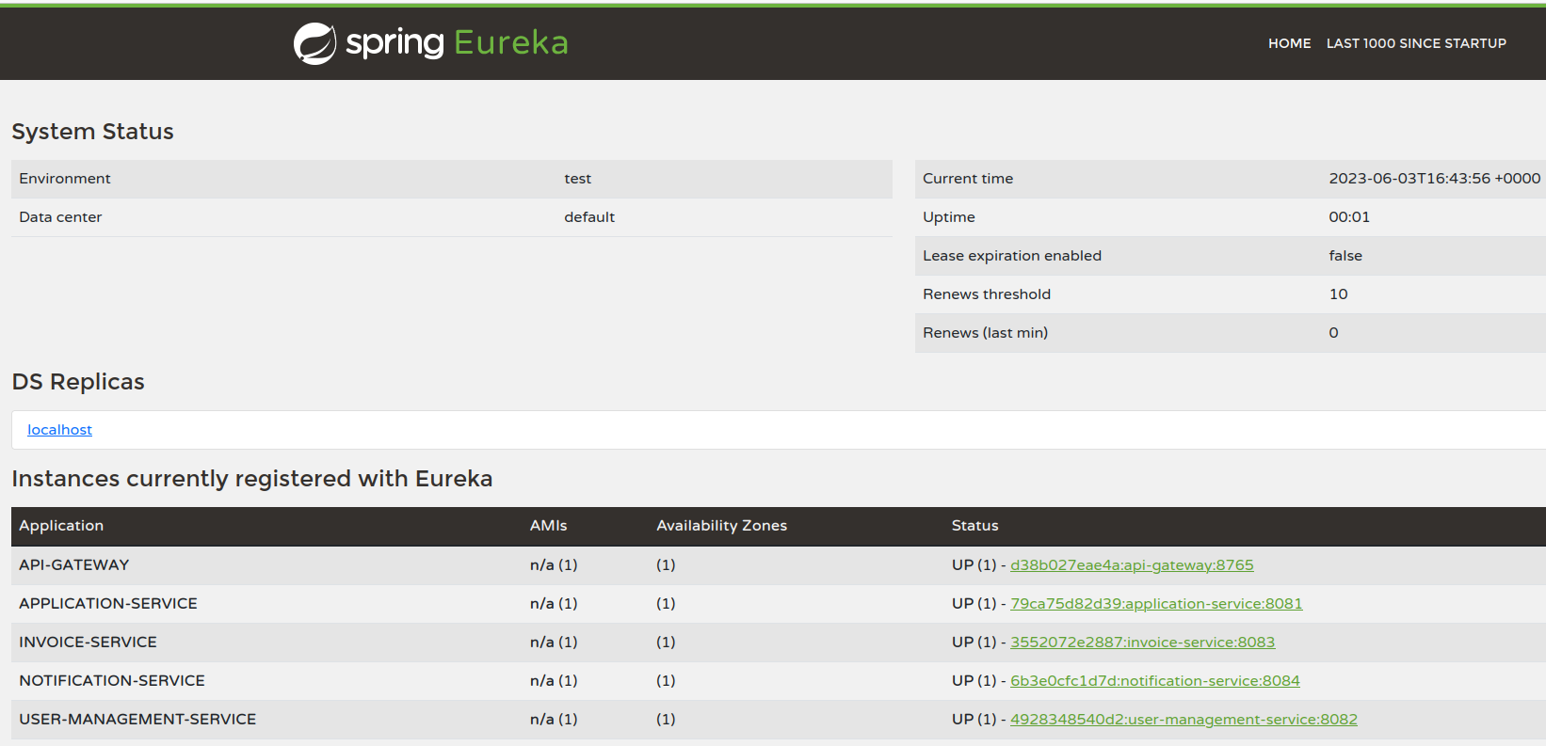

Додаток Б
Діаграма роботи тестового стенду з імплементованими патернами Transactional Outbox & Inbox
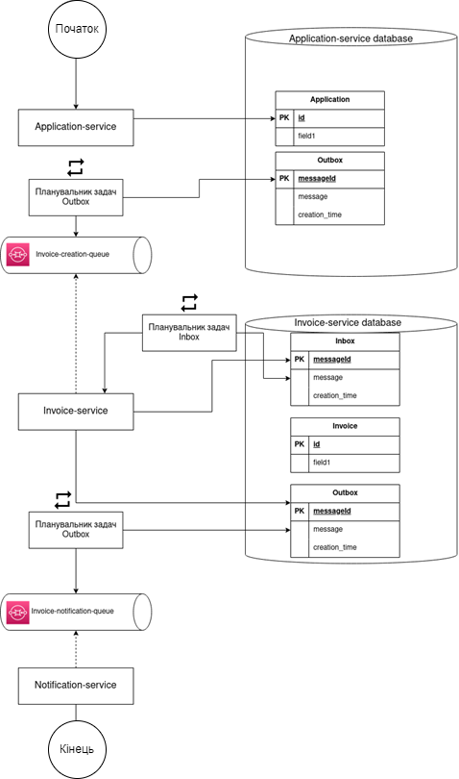

Додаток В
Код конфігурації API Gateway для перенаправлення мережевих запитів до мікросервісів:
@Configuration
public class RouteConfig {
@Value("${route.service.user}")
private String userService;
@Value("${route.service.application}")
private String applicationService;
@Value("${route.service.invoice}")
private String invoiceService;
@Bean
public RouteLocator routeLocator(RouteLocatorBuilder builder, Function<GatewayFilterSpec, UriSpec> routeCorsFilters) {
return builder.routes()
.route(route -> route.path("/api/user/**").filters(routeCorsFilters).uri("lb://" + userService))
.route(route -> route.path("/api/application/**").filters(routeCorsFilters).uri("lb://" + applicationService))
.route(route -> route.path("/api/invoice/**").filters(routeCorsFilters).uri("lb://" + invoiceService))
.build();
}
@Bean
public Function<GatewayFilterSpec, UriSpec> routeCorsFilters() {
return f -> f
.setResponseHeader("Access-Control-Allow-Origin", "*")
.setResponseHeader("Access-Control-Allow-Methods", "*")
.setResponseHeader("Access-Control-Expose-Headers", "*");
}
}

Додаток Г
Посилання на код тестового стенду роботи патерну SAGA:
https://github.com/makrushinoff/diploma-saga

Посилання на код тестового стенду роботи патернів Transactional Outbox & Inbox:
https://github.com/makrushinoff/diploma-outbox

 

